房地产估价报告
- 估价报告编号：
康正评字2021-1-0657-F01HDZC6号

- 估价项目名称：
北京市大兴区黄村镇三合庄改造区定向安置房项目（三合北巷7号院4号楼3单元201室、三合北巷5号院4号楼1单元1802室等）共计49套定向安置房公允价值评估

- 估价委托人：
北京市大兴区保障性住房建设投资有限公司

- 房地产估价机构：
北京康正宏基房地产评估有限公司

- 注册房地产估价师：
陈 颖（注册号：1120060040）、叶 凌（注册号：1119970111）

- 估价报告出具日期：
2021年12月15日

致估价委托人函
北京市大兴区保障性住房建设投资有限公司：
受贵公司委托，我公司对北京市大兴区黄村镇三合庄改造区定向安置房项目（三合北巷7号院4号楼3单元201室、三合北巷5号院4号楼1单元1802室等）共计49套定向安置房公允价值进行了评估。
估价对象：估价对象为北京市大兴区黄村镇三合庄改造区定向安置房项目（三合北巷7号院4号楼3单元201室、三合北巷5号院4号楼1单元1802室等）共计49套定向安置房，现转化为公共租赁住房使用。根据《国有土地使用证》[京兴国用（2014出）第00031、00032号]复印件，土地使用权人是北京三合兴盛房地产开发有限公司。估价对象所属项目出让国有建设用地使用权面积共计84307.02平方米。根据估价委托人提供的《估价委托书》，估价对象建筑面积共计4114.01平方米，其中三合北巷7号院建筑面积4027.46平方米，三合北巷5号院建筑面积86.55平方米。具体详见面积明细表：
估价对象收购房源面积明细表
序号 | 楼门号 | 户型（居室） | 面积（平方米） | 备注
1 | 4-3-201 | 二居室 | 86.55 | 7号院
2 | 4-3-202 | 二居室 | 86.55 | 7号院
3 | 3-3-1801 | 二居室 | 86.55 | 7号院
4 | 3-3-1802 | 二居室 | 86.55 | 7号院
5 | 4-1-201 | 二居室 | 86.55 | 7号院
6 | 4-3-301 | 二居室 | 86.55 | 7号院
7 | 4-1-1401 | 二居室 | 86.55 | 7号院
8 | 4-1-1402 | 二居室 | 86.55 | 7号院
9 | 4-3-401 | 二居室 | 86.55 | 7号院
10 | 4-3-402 | 二居室 | 86.55 | 7号院
11 | 4-3-302 | 二居室 | 86.55 | 7号院
12 | 4-1-1602 | 二居室 | 86.55 | 7号院
13 | 4-1-1801 | 二居室 | 86.55 | 7号院
14 | 4-1-1802 | 二居室 | 86.55 | 7号院
15 | 4-3-502 | 二居室 | 86.55 | 7号院
16 | 4-3-602 | 二居室 | 86.55 | 7号院
17 | 4-3-702 | 二居室 | 86.55 | 7号院
18 | 4-3-802 | 二居室 | 86.55 | 7号院
19 | 4-3-1402 | 二居室 | 86.55 | 7号院
20 | 4-3-1801 | 二居室 | 86.55 | 7号院
21 | 4-3-1802 | 二居室 | 86.55 | 7号院
22 | 5-1-1601 | 二居室 | 86.55 | 7号院
23 | 5-1-1602 | 二居室 | 86.55 | 7号院
24 | 5-3-1801 | 二居室 | 86.55 | 7号院
25 | 5-3-1802 | 二居室 | 86.55 | 7号院
26 | 5-4-102 | 二居室 | 86.55 | 7号院
27 | 5-4-202 | 二居室 | 86.55 | 7号院
28 | 5-4-1801 | 二居室 | 86.55 | 7号院
29 | 5-4-1802 | 二居室 | 86.55 | 7号院
30 | 7-1-1801 | 二居室 | 86.55 | 7号院
31 | 7-1-1802 | 二居室 | 86.55 | 7号院
32 | 7-2-1802 | 二居室 | 86.55 | 7号院
33 | 7-3-1801 | 二居室 | 86.55 | 7号院
34 | 7-4-1801 | 二居室 | 86.55 | 7号院
35 | 7-4-1802 | 二居室 | 86.55 | 7号院
36 | 10-1-1701 | 二居室 | 86.55 | 7号院
37 | 10-1-1702 | 二居室 | 86.55 | 7号院
38 | 10-2-1701 | 二居室 | 86.55 | 7号院
39 | 13-2-1801 | 二居室 | 86.55 | 7号院
40 | 13-2-1802 | 二居室 | 86.55 | 7号院
41 | 16-2-1801 | 二居室 | 86.55 | 7号院
42 | 16-2-1802 | 二居室 | 86.55 | 7号院
43 | 17-1-101 | 一居室 | 60.49 | 7号院
44 | 17-1-102 | 二居室 | 77.58 | 7号院
45 | 17-1-103 | 一居室 | 58.11 | 7号院
46 | 17-3-101 | 一居室 | 60.49 | 7号院
47 | 17-3-102 | 二居室 | 77.58 | 7号院
48 | 17-3-103 | 一居室 | 58.11 | 7号院
49 | 4-1-1802 | 二居室 | 86.55 | 5号院
合计 | - | - | 4114.01 | -

估价目的：估价委托人因财务报告服务需求，为其确定定向安置房公允价值提供参考依据。
价值时点：2021年12月7日（根据《估价委托书》）
价值类型：本次评估目的是估价委托人因财务报告需求，评估对象是部分“三定三限”定向安置房转化为公共租赁住房，本次评估的价值类型是公允价值，是指参照公共租赁住房政策，在特定市场条件下，价值时点为2021年12月7日，估价对象房屋性质为“三定三限”定向安置房现转化为公共租赁住房，规划用途为住宅，土地取得方式为出让的房地产公允价值。
估价方法：本次评估采用的主估价方法为成本法和收益法。
估价结果：评估专业人员根据估价的目的，按照估价的程序，采用科学的估价方法，在认真分析现有资料的基础上，结合本次评估的特殊要求，通过仔细测算和认真分析各种影响房地产价格的因素， 确定估价对象于价值时点的房地产评估价值，详见估价结果一览表。
估价结果一览表
估价方法  估价对象及结果 |  | 成本法 | 收益法
测算结果 | 单价 | 14869 | 13866
评估价值 | 单价 | 14468
评估价值 | 总价 | 59521497
评估价值 | 大写金额 | 伍仟玖佰伍拾贰万壹仟肆佰玖拾柒元整
单位：元/平方米、元（币种：人民币）

特别提示：
1.他项权利状况
（1）抵押权、地役权等他项权利：根据估价委托人提供的《国有土地使用证》[京兴国用（2014出）第00031、00032号]、《估价委托书》及估价委托人介绍，截至价值时点，未见估价对象存在抵押权、地役权等他项权利的记录。本报告估价结果以设定估价对象在价值时点不存在上述他项权利为估价假设前提条件。
（2）租赁权：根据评估专业人员实地查勘及估价委托人介绍，估价对象部分由定向安置房转化的公共租赁住房于价值时点已出租，本次评估是为估价委托人确定定向安置房公允价值提供参考依据，不考虑已存在的租赁权对估价结果的影响。
2.本报告中的定向安置房公允价值，均为价税分离，不包含增值税。
3.本估价结果同时受本估价报告正文中“估价的假设和限制条件”限制。

（转下页）

（此页无正文）

顺致

商祺
北京康正宏基房地产评估有限公司
法定代表人：
二○二一年十二月十五日

目 录
估价师声明 8
估价假设和限制条件 9
估 价 结 果 报 告 13
一、估价委托人 13
二、房地产估价机构 13
三、估价目的 13
四、估价对象 13
五、价值时点 17
六、价值类型 17
七、估价原则 17
八、估价依据 19
九、估价方法 21
十、估价结果 23
十一、参与本次估价工作的评估专业人员 24
十二、实地查勘期 24
十三、估价作业期 24
估 价 技 术 报 告 25
一、估价对象描述与分析 25
（一）实物状况分析 25
（二）权益状况分析 27
（三）区位状况分析 28
二、市场背景描述与分析 30
三、最高最佳利用分析 43
四、估价方法适用性分析 45
五、估价测算过程 49
六、估价结果确定 58
附 件 60
1.《估价委托书》复印件
2.估价对象所在位置示意图
3.估价对象实地查勘情况和相关照片
4.《大兴区三合庄改造区等定向安置房项目三定三限方案联合审核会会议纪要》[京国土会（2020）6号]）]复印件
5.《国有建设用地使用权出让合同（正本）》[电子监管号：1101002012B20298]及其补充协议复印件
6.《建设用地规划许可证》[2012规（大）地字0044号]及其附件复印件
7.《建设工程规划许可证》[2012规（大）建字0120号]及其附件复印件
8.《建设工程施工许可证》的复函[（2013）施（大）函字第001、002号]复印件
8.《国有土地使用证》[京兴国用（2014出）第00031、00032号]复印件
9. 《北京市房屋建筑和市政基础设施工程竣工验收备案表》[0689大竣2014（建）0103号、0690大竣2014（建）0104号]复印件
10.房地产估价机构《营业执照（副本）》复印件
11.房地产估价机构估价资质证书复印件
12.评估专业人员执业证书复印件

估价师声明

注册房地产估价师郑重声明：

（一）注册房地产估价师在本估价报告中对事实的说明是真实的和准确的，没有虚假记载、误导性陈述和重大遗漏。

（二）本估价报告中的分析、意见和结论是注册房地产估价师独立、客观、公正的专业分析、意见和结论，但受到本估价报告中已说明的估价假设和限制条件的限制。

（三）评估专业人员已于2021年12月7日对估价对象进行了实地查勘。注册房地产估价师与估价报告中的估价对象没有现实或潜在的利益，与估价委托人及估价利害关系人没有利害关系，也对本估价报告中的估价对象、估价委托人及估价利害关系人没有偏见。

（四）注册房地产估价师依照中华人民共和国国家标准《房地产估价规范》[GB/T 50291-2015]、《房地产估价基本术语标准》[GB/T 50899-2013]及《北京市公共租赁住房整体价格评估技术指引（试行）》，以及相关房地产估价专项标准进行估价工作，撰写本估价报告。

（五）本估价报告估价结果仅作为估价委托人在本次估价目的下使用，不得做其他用途。未经本估价机构书面同意，本估价报告的全部或任何一部分均不得向估价委托人、报告使用者、报告审查部门之外的单位和个人提供，也不得以任何形式公开发表。

（六）本估价报告由北京康正宏基房地产评估有限公司负责解释。

估价假设和限制条件

（一）本次估价的一般假设
1.在价值时点的房地产市场为公开、平等、自愿的交易市场。
2.以估价对象符合规划设计条件，能够按规划公共租赁住房用途持续使用，对外出租为假设前提。
3.本次估价结果是在依据公共租赁住房政策，满足全部假设与限制条件下，于价值时点2021年12月7日的市场价格。
4.评估专业人员已对估价委托人所提供的、本估价报告所依据的估价对象的权属以及其他相关资料进行了检查，无理由怀疑其合法性、真实性、准确性和完整性。本次评估设定估价委托人提供的资料合法、属实，并且提供了与本次评估有关的所有资料，没有保留及隐瞒。
5.估价对象建筑面积以估价委托人提供的《估价委托书》上载明的为依据。
6.评估专业人员对估价对象及其周边环境进行了一般性查勘，并对房屋安全以及环境污染等影响估价对象价值的重大因素给予了关注，在无理由怀疑估价对象存在隐患且无相应的专业机构进行鉴定、检测的情况下，设定估价对象能够正常安全使用。
7.任何有关估价对象的运作方式、程序符合国家、地方的有关法律、法规。
8.本次估价结果未考虑国家宏观政策发生重大变化以及遇有自然力和其他不可抗力对估价结果的影响。
9.估价结果未考虑估价对象及其运营企业已承担的债务、或有债务及经营决策失误或市场运作失当对其价值的影响。
10.根据估价目的，本次估价设定估价对象于价值时点不存在抵押、地役、查封等他项权利限制。

（二）特殊事项假设前提
1.未定事项假设
无
2.背离事实假设
根据评估专业人员实地查勘及估价委托人介绍，估价对象部分由定向安置房转化的公共租赁住房于价值时点已出租，本次评估是为估价委托人确定定向安置房公允价值提供参考依据，不考虑已存在的租赁权对估价结果的影响。在此提请报告使用者注意。
3.不相一致假设
根据评估专业人员实地查勘，估价对象现状内部为普通装修（顶棚为涂料或铝扣板、墙面为涂料或墙砖、地面为地砖）。根据估价委托书，估价对象现状装修情况设定为毛坯。本次评估现状装修情况以估价委托书设定的毛坯为依据。
4.依据不足假设
（1）根据估价委托人提供的《国有土地使用证》[京兴国用（2014出）第00031、00032号]，住宅用途土地使用权终止日期均为2082年9月23日，截至价值时点，住宅用途出让国有建设用地使用权剩余土地使用年限为60.83年。
（2）根据估价委托人提供的《国有土地使用证》[京兴国用（2014出）第00031、00032号]、《估价委托书》及估价委托人介绍，截至价值时点，未见估价对象存在抵押权、地役权等他项权利的记录。本报告估价结果以设定估价对象在价值时点不存在上述他项权利为估价假设前提条件。
（3）截至本估价报告出具之日，估价委托人未能提供《大兴区三合庄改造区等定向安置房项目三定三限方案联合审核会会议纪要》[京国土会（2020）6号]）]、《国有建设用地使用权出让合同（正本）》[电子监管号：1101002012B20298]及其补充协议、《国有土地使用证》[京兴国用（2014出）第00031、00032号]、《建设工程规划许可证》[2012规（大）建字0120号]及其附件、《建设工程施工许可证》的复函[（2013）施（大）函字第001、002号]、《北京市房屋建筑和市政基础设施工程竣工验收备案表》[0689大竣2014（建）0103号、0690大竣2014（建）0104号]原件供评估专业人员核对，且评估专业人员进行了尽职调查，难以获取该资料。本次评估以估价委托人提供的《大兴区三合庄改造区等定向安置房项目三定三限方案联合审核会会议纪要》[京国土会（2020）6号]）]、《国有建设用地使用权出让合同（正本）》[电子监管号：1101002012B20298]及其补充协议、《国有土地使用证》[京兴国用（2014出）第00031、00032号]、《建设工程规划许可证》[2012规（大）建字0120号]及其附件、《建设工程施工许可证》的复函[（2013）施（大）函字第001、002号]、《北京市房屋建筑和市政基础设施工程竣工验收备案表》[0689大竣2014（建）0103号、0690大竣2014（建）0104号]复印件与原件一致为估价的假设前提。
（4）《国有建设用地使用权出让合同（正本）》[电子监管号：1101002012B20298]及其补充协议中未约定土地开发补偿费相关事项，且估价委托人尚未提供审计后的一级土地开发成本金额。本次评估按照基准地价系数修正体系中，楼面熟地价=楼面出让金+土地补偿费。根据《北京市2014年基准地价更新成果及应用说明》，居住用途政府土地出让收益按照政府审定楼面熟地价的25%确定，则土地开发补偿费可按照基准地价系数修正法求取的楼面熟地价的1-25%=75%确定进行设定。如后期提供审计后一级土地开发成本，报告应根据做相应调整。

（三）估价报告使用限制
1.使用范围：本估价报告只能由估价报告载明的报告使用者使用，且只能用于本报告载明的唯一估价目的和用途。
2.估价委托人或者本估价报告使用人应按照法律规定和估价报告载明的使用范围使用本估价报告。估价委托人或者估价报告使用人违反前述规定使用本估价报告的，估价机构和评估专业人员不承担责任。
3.除估价委托人、估价委托合同中约定的其他估价报告使用人和法律、行政法规规定的估价报告使用人之外，其他任何机构和个人不能成为估价报告的使用人。
4.未经本估价机构书面同意，本估价报告的全部或任何一部分均不得向估价委托人、报告使用者、报告审查部门之外的单位和个人提供，也不得以任何形式公开发表。
5.估价报告使用人应当正确理解估价结论。估价结论不等同于估价对象可实现价格，估价结论不应当被认为是对估价对象可实现价格的保证。
6. 本估价报告评估目的是估价委托人因财务报告服务需求，为其确定定向安置房公允价值提供参考依据，不做其他评估目的之用。如果估价对象的评估条件或目的发生变化，需重新进行评估。
7.本估价报告估价结果为价值时点下估价对象土地在现状规划条件、建筑物在现状成新度下的房地产正常市场价值，如估价对象用途、建筑面积或建筑物使用状况发生变化，估价结果需要做相应的调整直至重新评估。
8.估价委托人应对其提供的权属证明以及其他资料的真实性、完整性和合法性负责。如因资料失实或资料提供人有所隐匿而导致估价结果失真，估价机构不承担相应的责任。
9.本估价报告中数据全部采用电算化连续计算得出，由于在报告中计算的数据均按四舍五入保留两位小数或取整，故可能出现个别等式左右不完全相等的情况，但不影响计算结果及最终评估结论的准确性。
10.本估价报告在估价机构盖章和注册房地产估价师签字的条件下有效。
11.本估价报告使用期限自2021年12月15日起至2022年12月14日止。
12.本估价报告由北京康正宏基房地产评估有限公司负责解释。

估价结果报告

一、估价委托人
本次评估估价委托人为北京市大兴区保障性住房建设投资有限公司，非估价对象的不动产权利人。
单位名称：北京市大兴区保障性住房建设投资有限公司
住 所：北京市大兴区永华路1号院1-4号北侧1层1号
联 系 人：肖娜

二、房地产估价机构
受托机构：北京康正宏基房地产评估有限公司
资质级别：壹级
资格证书号：建房估备字[2013]081号
有效期限：2019年9月17日至2022年9月16日
注册地址：北京市丰台区芳城园一区16号楼2层2门配套公建01
法定代表人：齐宏
联 系 人：李诗霖
联系电话：010-82253558-235

三、估价目的
估价委托人因财务报告服务需求，为其确定定向安置房公允价值提供参考依据。

四、估价对象
（一）估价对象范围
本次评估估价对象为北京市大兴区黄村镇三合庄改造区定向安置房项目（三合北巷7号院4号楼3单元201室、三合北巷5号院4号楼1单元1802室等）共计49套定向安置房，现转化为公共租赁住房。估价对象范围为其房屋所有权及出让国有建设用地使用权，不包含动产、债权债务、特许经营权等其他财产或权益。
（二）估价对象基本状况
估价对象位于北京市大兴区黄村镇三合庄改造区定向安置房项目，属北京三合兴盛房地产开发有限公司所有。本次估价对象的范围是北京市大兴区黄村镇三合庄改造区定向安置房项目（三合北巷7号院4号楼3单元201室、三合北巷5号院4号楼1单元1802室等）共计49套定向安置房，建筑面积共计4114.01平方米，房屋性质为定向安置房，现转化为公共租赁住房，规划用途为住宅。具体详见面积明细表：
估价对象收购房源面积明细表
序号 | 楼门号 | 户型（居室） | 面积（平方米） | 备注
1 | 4-3-201 | 二居室 | 86.55 | 7号院
2 | 4-3-202 | 二居室 | 86.55 | 7号院
3 | 3-3-1801 | 二居室 | 86.55 | 7号院
4 | 3-3-1802 | 二居室 | 86.55 | 7号院
5 | 4-1-201 | 二居室 | 86.55 | 7号院
6 | 4-3-301 | 二居室 | 86.55 | 7号院
7 | 4-1-1401 | 二居室 | 86.55 | 7号院
8 | 4-1-1402 | 二居室 | 86.55 | 7号院
9 | 4-3-401 | 二居室 | 86.55 | 7号院
10 | 4-3-402 | 二居室 | 86.55 | 7号院
11 | 4-3-302 | 二居室 | 86.55 | 7号院
12 | 4-1-1602 | 二居室 | 86.55 | 7号院
13 | 4-1-1801 | 二居室 | 86.55 | 7号院
14 | 4-1-1802 | 二居室 | 86.55 | 7号院
15 | 4-3-502 | 二居室 | 86.55 | 7号院
16 | 4-3-602 | 二居室 | 86.55 | 7号院
17 | 4-3-702 | 二居室 | 86.55 | 7号院
18 | 4-3-802 | 二居室 | 86.55 | 7号院
19 | 4-3-1402 | 二居室 | 86.55 | 7号院
20 | 4-3-1801 | 二居室 | 86.55 | 7号院
21 | 4-3-1802 | 二居室 | 86.55 | 7号院
22 | 5-1-1601 | 二居室 | 86.55 | 7号院
23 | 5-1-1602 | 二居室 | 86.55 | 7号院
24 | 5-3-1801 | 二居室 | 86.55 | 7号院
25 | 5-3-1802 | 二居室 | 86.55 | 7号院
26 | 5-4-102 | 二居室 | 86.55 | 7号院
27 | 5-4-202 | 二居室 | 86.55 | 7号院
28 | 5-4-1801 | 二居室 | 86.55 | 7号院
29 | 5-4-1802 | 二居室 | 86.55 | 7号院
30 | 7-1-1801 | 二居室 | 86.55 | 7号院
31 | 7-1-1802 | 二居室 | 86.55 | 7号院
32 | 7-2-1802 | 二居室 | 86.55 | 7号院
33 | 7-3-1801 | 二居室 | 86.55 | 7号院
34 | 7-4-1801 | 二居室 | 86.55 | 7号院
35 | 7-4-1802 | 二居室 | 86.55 | 7号院
36 | 10-1-1701 | 二居室 | 86.55 | 7号院
37 | 10-1-1702 | 二居室 | 86.55 | 7号院
38 | 10-2-1701 | 二居室 | 86.55 | 7号院
39 | 13-2-1801 | 二居室 | 86.55 | 7号院
40 | 13-2-1802 | 二居室 | 86.55 | 7号院
41 | 16-2-1801 | 二居室 | 86.55 | 7号院
42 | 16-2-1802 | 二居室 | 86.55 | 7号院
43 | 17-1-101 | 一居室 | 60.49 | 7号院
44 | 17-1-102 | 二居室 | 77.58 | 7号院
45 | 17-1-103 | 一居室 | 58.11 | 7号院
46 | 17-3-101 | 一居室 | 60.49 | 7号院
47 | 17-3-102 | 二居室 | 77.58 | 7号院
48 | 17-3-103 | 一居室 | 58.11 | 7号院
49 | 4-1-1802 | 二居室 | 86.55 | 5号院
合计 | - | - | 4114.01 | -

（三）土地基本状况
根据《国有建设用地使用权出让合同（正本）》[电子监管号：1101002012B20298]及其补充协议、《国有土地使用证》[京兴国用（2014出）第00031、00032号]，估价对象土地为国有土地，土地所有权归国家所有；北京三合兴盛房地产开发有限公司拥有估价对象出让国有建设用地使用权。估价对象现状已按规划要求完成开发建设，无特别规划限制条件。具体信息详见下表：
国有建设用地使用权出让合同（正本）电子监管号 | 1101002012B20298
国有土地使用证号 | 京兴国用（2014出）第00031号 | 京兴国用（2014出）第00032号
土地使用权人 | 北京三合兴盛房地产开发有限公司
座落 | 大兴区黄村镇三合庄改造区定向安置房项目
地号 | 110115001001GB00342 | 110115001001GB00343
图号 | Ⅲ-1-4-65（3） | Ⅲ-1-4-64（3）
土地面积(平方米) | 23573.09（含公共设施用地未出让） | 60733.93（含公共设施用地未出让）
地类（用途） | 住宅、配套商业、综合、地下车库
证载四至 | 东:北京市土地整理储备中心大兴区分中心、三合南里住宅小区、北京市大兴区民防局  南:规划横四路  西:规划纵二路  北:三合南里住宅小区、北京市土地整理储备中心大兴区分中心、北京龙熙房地产开发有限责任公司 | 东:规划纵二路  南:规划横四路  西:西旺路  北:富强路
现状四至 | 东:兴业大街  南:三合北巷  西:三合庄北巷  北:三合南里住宅小区、北京市大兴区纪委 | 东:三合庄北巷  南: 三合北巷  西:兴旺大街  北:三合路
地形地势 | 地形呈近似规则形状，场地地势较平坦。
基础设施状况 | 七通（通路、通电、通讯、通上水、通下水、通燃气、通热）

（四）建筑物基本状况
估价对象位于大兴区黄村镇三合庄改造区晨合国海嘉园，分别属三合北巷5、7号院，项目东至兴业大街；南至三合北巷；西至兴旺大街；北至三合路、三合南里住宅小区、北京市大兴区纪委。距离京开高速直线距离约2公里。估价对象所属项目宗地总面积为84307.02平方米，总规划建筑面积为215449平方米，其中，地上建筑面积为185659平方米，地下建筑面积29790平方米。项目共15幢住宅楼，均为高层板楼，共计2116套住宅用房；于2014年7月29日竣工，容积率为2.20，绿化率30%。
根据评估专业人员实地查勘及估价委托人介绍，估价对象部分由定向安置房转化的公共租赁住房于价值时点已出租，现状内部为普通装修（顶棚为涂料或铝扣板、墙面为涂料或墙砖、地面为地砖），房屋维护情况良好。

五、价值时点
本次评估价值时点为2021年12月7日，为评估专业人员实地查勘之日。本次评估价值时点依据估价委托人出具的《估价委托书》设定。

六、价值类型
本次评估目的是估价委托人因财务报告需求，评估对象是部分“三定三限”定向安置房转化为公共租赁住房，本次评估的价值类型是公允价值，是指参照公共租赁住房政策，在特定市场条件下，价值时点为2021年12月7日，估价对象房屋性质为“三定三限”定向安置房现转化为公共租赁住房，规划用途为住宅，土地取得方式为出让的房地产公允价值。

七、估价原则
我们在本次估价时遵循了以下原则：
（一）独立、客观、公正原则
独立、客观、公正原则要求评估专业人员站在中立的立场上，评估出对各方当事人来说均是公平合理的价格。独立、客观、公正原则是房地产估价的基本原则，也是房地产市场价值估价中的最高行为准则。
（二）合法原则
房地产估价遵循合法原则，应当以估价对象的合法产权、合法使用、合法交易为前提进行。
估价对象在价值时点具有合法的产权且用途合法。估价对象已取得《国有土地使用证》[京兴国用（2014出）第00031、00032号]及《建设工程规划许可证》[2012规（大）建字0120号]及其附件。
（三）最高最佳利用原则
由于房地产具有用途的多样性，不同的利用方式能为权利人带来不同的收益，且房地产权利人都期望从其占有的房地产上获得更多的收益，并以能满足这一目的为确定房地产利用方式的依据。所以，最高最佳利用是在法律上可行、技术上可能、经济上可行，经过充分合理的论证，能使估价对象价值达到最大、最可能的使用。估价对象已取得《国有土地使用证》[京兴国用（2014出）第00031、00032号]及《建设工程规划许可证》[2012规（大）建字0120号]及其附件，用途为住宅，符合最高最佳利用原则。
（四）替代原则
替代原则的理论依据是同一市场上相同物品具有相同市场价值的经济学原理。替代原则是保证房地产估价能够通过运用市场资料进行和完成的重要理论前提：只有承认同一市场上相同物品具有相同的市场价值，才有可能根据市场资料对估价对象进行估价。
替代原则也反映了房地产估价的基本原理和最一般的估价过程：房地产估价所要确定的估价结论是估价对象的客观合理价值。对于房地产交易目的而言，该客观合理价值应当是在公开市场上最可能形成或者成立的价格，房地产估价就是参照公开市场上足够数量的类似房地产的近期成交价格来确定估价对象的客观合理价值的。
（五）价值时点原则
估价结论首先具有很强的时间相关性，这主要是考虑到资金的时间价值，在不同的时间点上发生的现金流量对其价值影响是不同的。所以，在房地产估价时统一规定：如果一些款项的发生时点与价值时点不一致，应当折算为价值时点的现值。
估价结论同时具有很强的时效性，这主要是考虑到房地产市场价格的波动性，同一估价对象在不同时点会具有不同的市场价格。所以强调：估价结果是估价对象在价值时点的价值体现，不能将估价结果作为估价对象在其他时点的价值。
（六）成本原则
公共租赁住房来源多样，在确定其价格时，应当充分调查分析其历史开发建设方式，包括客观的土地开发成本和房屋建设成本。
（七）收益原则
公共租赁住房项目的收益来源于公共租赁住房的租金收入以及经营性配套的租金收入。
（八）成本和收益相结合的原则
成本因素和收益因素贯彻公共租赁住房项目的建设运营全过程，确定由定向安置房转化为公共租赁住房公允价值时，既要考虑客观投入的土地成本和房屋建设成本，又要考虑公共租赁住房运营期间的租金特点，并结合估价目的，合理确定各种评估方法结果的权重。

八、估价依据
（一）有关的法律、法规及技术标准文件
- 《中华人民共和国土地管理法》（1986年6月25日第六届全国人民代表大会常务委员会第十六次会议通过，中华人民共和国主席令第41号公布，1987年1月1日起施行；1988年12月29日第七届全国人民代表大会常务委员会第五次会议第一次修正通过，自1988年12月29日起施行；1998年8月29日第九届全国人民代表大会常务委员会第四次会议修订通过，中华人民共和国主席令第8号公布，自1999年1月1日起施行；2004年8月28日第十届全国人民代表大会常务委员会第十一次会议第二次修正通过，中华人民共和国主席令第28号公布，自公布起日起施行；2021年12月7日26日第十三届全国人民代表大会常务委员会第十二次会议第三次修正通过，自2020年1月1日起施行）
- 《中华人民共和国城市房地产管理法》（1994年7月5日第八届全国人民代表大会常务委员会第八次会议通过，中华人民共和国主席令第29号公布，自1995年1月1日起施行；2007年8月30日第十届全国人民代表大会常务委员会第二十九次会议通过第一次修正通过，中华人民共和国主席令第72号公布，自公布之日起施行；2009年8月27日第十一届全国人民代表大会常务委员会第十次会议第二次修正通过，中华人民共和国主席令第18号公布，自公布之日起施行；2021年12月7日26日第十三届全国人大常委会第十二次会议通过第三次修正，自2020年1月1日起施行）
- 《中华人民共和国城乡规划法》（2007 年 10 月 28 日第十届全国人民代表大会常务委员会第三十次会议通过，中华人民共和国主席令第74号，自公布之日起施行；根据 2015 年 4 月 24 日第十二届全国人民代表大会常务委员会第十四次会议通过第一次修正，中华人民共和国主席令第23号公布，自公布之日起施行；根据2019年4月23日第十三届全国人民代表大会常务委员会第十次会议通过第二次修正，自公布之日起施行）
- 《中华人民共和国资产评估法》（2016年7月2日第十二届全国人民代表大会常务委员会第二十一次会议通过，2016年3月16日中华人民共和国主席令第46号公布，自2016年12月1日起施行）
- 《中华人民共和国民法典》（2020年5月28日第十三届全国人大三次会议表决通过，自2021年1月1日起施行）
- 《中华人民共和国城镇国有土地使用权出让和转让暂行条例》（1990年5月19日中华人民共和国国务院令第55号发布，自发布之日起施行）
- 《中华人民共和国土地管理法实施条例》（1998年12月24日国务院第12次常务会议通过 ，1998年12月27日中华人民共和国国务院令第256号发布，自1999年1月1日起施行；2010年12月29日国务院第138次常务会议第一次修正通过，2011年1月8日中华人民共和国国务院令第588号发布，自发布之日起施行；2014年7月9日国务院第54次常务会议第二次修正通过，2014年7月29日中华人民共和国国务院令第653号公布，自公布之日起施行；2021年4月21日国务院第132次会议第三次修订通过，2021年7月2日中华人民共和国国务院令第743号公布，自2021年9月1日起施行）
- 《北京市人民政府关于更新出让国有建设用地使用权基准地价的通知》[京政发[2014]26号]
- 《土地利用现状分类》[GB/T 21010—2017]
- 《房地产估价规范》[GB/T 50291-2015]
- 《房地产估价基本术语标准》[GB/T 50899-2013]
- 关于《北京市公共租赁住房整体价格评估技术指引（试行）》的通知[北估秘（2021）003号]
（二）估价委托人提供的资料
- 《估价委托书》
- 《大兴区三合庄改造区等定向安置房项目三定三限方案联合审核会会议纪要》[京国土会（2020）6号]）]复印件
- 《国有建设用地使用权出让合同（正本）》[电子监管号：1101002012B20298]及其补充协议复印件
- 《建设用地规划许可证》[2012规（大）地字0044号]及其附件复印件
- 《建设工程规划许可证》[2012规（大）建字0120号]及其附件复印件
- 《建设工程施工许可证》的复函[（2013）施（大）函字第001、002号]复印件
- 《国有土地使用证》[京兴国用（2014出）第00031、00032号]复印件
- 《北京市房屋建筑和市政基础设施工程竣工验收备案表》[0689大竣2014（建）0103号、0690大竣2014（建）0104号]复印件
（三）评估专业人员实地查勘的有关资料
（四）房地产估价机构估价资质证书

九、估价方法
由于本次评估是为估价委托人确定定向安置房公允价值提供参考依据，因此我们在认真分析研究估价对象的相关资料，并通过对邻近地区同类物业调查的基础上，参照《房地产估价规范》（GB/T 50291-2015）及关于《北京市公共租赁住房整体价格评估技术指引（试行）》的通知[北估秘（2021）003号]，选用成本法和收益法进行估价。
估价方法简述如下：
收益法：运用收益法评估定向安置房公允价值，可选用全剩余寿命模式的报酬资本化法或与直接资本化法相结合，不宜采用持有加转售模式的报酬资本化法。公共租赁住房租金原则上包含物业费，不包含供暖费、水电费、天然气费、通信费、有线电视费、上网宽带费和家具、家电租赁费及租赁税费等。公共租赁住房租金水平，由政府统筹考虑住房市场租金水平和供应对象的支付能力等因素合理确定。
成本法：运用成本法，按照《房地产估价规范》相关规定测算房地产重置成本或分别测算土地重置成本、建筑物重置成本。房地产重置成本是指在价值时点，按照规定的建设标准重新开发建设全新状况、并具备使用条件的定向安置房项目的必要支出和应得利润，包括土地成本和建设成本、管理费用、销售费用、投资利息、销售税费、开发利润。土地重置成本是在价值时点重新购置土地的必要支出。建筑物重置成本包括建筑物建设成本、管理费用、销售费用、投资利息、销售税费和开发利润。

十、估价结果
评估专业人员根据估价的目的，按照估价的程序，采用科学的估价方法，在认真分析现有资料的基础上，结合本次评估的特殊要求，通过仔细测算和认真分析各种影响房地产价格的因素，确定估价对象在价值时点的房地产评估价值，详见估价结果一览表（币种:人民币）。
估价结果一览表
估价方法  估价对象及结果 |  | 成本法 | 收益法
测算结果 | 单价 | 14869 | 13866
评估价值 | 单价 | 14468
评估价值 | 总价 | 59521497
评估价值 | 大写金额 | 伍仟玖佰肆拾伍万伍仟陆佰柒拾叁元整
单位：元/平方米、元（币种：人民币）

特别提示：
1.他项权利状况
（1）抵押权、地役权等他项权利：根据估价委托人提供的《国有土地使用证》[京兴国用（2014出）第00031、00032号]、《估价委托书》及估价委托人介绍，截至价值时点，未见估价对象存在抵押权、地役权等他项权利的记录。本报告估价结果以设定估价对象在价值时点不存在上述他项权利为估价假设前提条件。
（2）租赁权：根据评估专业人员实地查勘及估价委托人介绍，估价对象部分公共租赁住房于价值时点已出租，本次评估是为估价委托人确定定向安置房公允价值提供参考依据，不考虑已存在的租赁权对估价结果的影响。
2.本报告中的定向安置房公允价值，均为价税分离，不包含增值税。
3.本估价结果同时受本估价报告正文中“估价的假设和限制条件”限制。

十一、参与本次估价工作的评估专业人员
注册房地产估价师
姓名 | 注册号 | 签名 | 签名日期
陈 颖 | 1119970111 |  | 年 月 日
叶 凌 | 1120060040 |  | 年 月 日
其他评估专业人员
姓名 | 相关资格或职称 | 签名 | 签名日期
李诗霖 | —— |  | 年 月 日
边 远 | —— |  | 年 月 日

十二、实地查勘期
2021年12月7日

十三、估价作业期
2021年12月7日至2021年12月15日

估价技术报告

一、估价对象描述与分析

（一）实物状况分析
1.土地实物状况
（1）土地面积：根据《国有土地使用证》[京兴国用（2014出）第00031、00032号]复印件，估价对象所属项目出让国有建设用地使用权面积共计84307.02平方米。
（2）土地利用状况：估价对象所属的晨合国海嘉园项目现状已完成开发建设并以投入使用。各项目用地呈近似规则形状，场地地势较平坦，水文状况良好，工程地质条件良好，无不良地质现象。项目地处居住类七级地价区，该用途级别平均容积率为2.5。各项目临街宽度及深度比例适宜。综上，该项目土地利用程度较好。
（3）土地开发程度：估价对象现状市政基础设施达“七通”（即通路、通电、通讯、通上水、通下水、通燃气、通热），保障程度较高。
2.建筑物实物状况
估价对象位于大兴区黄村镇三合庄改造区晨合国海嘉园，分别属三合北巷5、7号院，项目东至兴业大街；南至三合北巷；西至兴旺大街；北至三合路、三合南里住宅小区、北京市大兴区纪委。距离京开高速直线距离约2公里。估价对象所属项目宗地总面积为84307.02平方米，总规划建筑面积为215449平方米，其中，地上建筑面积为185659平方米，地下建筑面积29790平方米。项目共15幢住宅楼，均为高层板楼，共计2116套住宅用房；于2014年7月29日竣工，容积率为2.20，绿化率30%。以上楼栋全部为钢混结构，外立面材质为墙砖、涂料。具体实物状况如下表所示：

公共部分：
结构形式 | 钢筋混凝土结构 | 建筑类型 | 高层板楼
外立面装饰 | 墙砖、涂料
基础设施情况
道路 | 城市次干道——三合北巷 | 供水 | 市政管网供水
排水 | 市政管网排水 | 供电 | 市政供电
供暖 | 市政供暖 | 供气 | 管道天然气
通讯 | 电话线、有线电视、宽带入户 | 通风空调系统 | ——
消防系统 | 消防栓
安全系统 | 小区出入口管理、楼宇对讲门禁
停车 | 地面停车位
物业管理 | 物业公司管理
户内部分：
单元类型 | 平层 |  | 朝向 | 南北
户型 | --
外门窗 | 防盗门、塑钢窗、金属防护栏 |  | 内门 | 木门
建设内容 | 顶棚 | 墙面 | 地面 | 建筑装饰配件及附属设备
客厅及卧室 | 涂料 | 涂料 | 地砖 | 瓷砖踢脚、木质窗帘盒
厨房 | 铝扣板 | 墙砖 | 地砖 | 整体橱柜、不锈钢洗菜池、灶台及抽油烟机
卫生间 | 铝扣板 | 墙砖 | 地砖 | 坐便器、电热水器、陶瓷洗手池
估价对象装修及设备的维护保养状况：
建设内容 |  | 折旧程度
装饰部分 | 外墙面 | 基本完好
装饰部分 | 内墙面 | 基本完好
装饰部分 | 门窗 | 基本完好
装饰部分 | 顶棚 | 基本完好
装饰部分 | 楼地面 | 基本完好
设备部分 | 水卫 | 上、下水基本畅通
设备部分 | 电照 | 线路和各种照明装置基本完好
设备部分 | 特种设备 | ——

根据评估专业人员实地查勘，估价对象围护墙完好；地面、墙面平整；门窗开启关闭灵活；墙面、顶棚面层涂料完好，设备、管道通畅，水卫、电照设备完好，维护情况良好，结合估价对象的建成年代、建筑结构，采用直线折旧法结合观察成新度计算估价对象计算，成新率为89%。

（二）权益状况分析
1.土地状况
根据《国有建设用地使用权出让合同（正本）》[电子监管号：1101002012B20298]及其补充协议、《国有土地使用证》[京兴国用（2014出）第00031、00032号]，估价对象土地为国有土地，土地所有权归国家所有；北京三合兴盛房地产开发有限公司拥有估价对象出让国有建设用地使用权。估价对象现状已按规划要求完成开发建设，无特别规划限制条件。截至价值时点，住宅用途出让国有建设用地使用权剩余土地使用年限设定为60.83年。具体信息详见下表：
国有建设用地使用权出让合同（正本）电子监管号 | 1101002012B20298
国有土地使用证号 | 京兴国用（2014出）第00031号 | 京兴国用（2014出）第00032号
土地使用权人 | 北京三合兴盛房地产开发有限公司
座落 | 大兴区黄村镇三合庄改造区定向安置房项目
地号 | 110115001001GB00342 | 110115001001GB00343
图号 | Ⅲ-1-4-65（3） | Ⅲ-1-4-64（3）
土地面积(平方米) | 23573.09（含公共设施用地未出让） | 60733.93（含公共设施用地未出让）
地类（用途） | 住宅、配套商业、综合、地下车库
证载四至 | 东:北京市土地整理储备中心大兴区分中心、三合南里住宅小区、北京市大兴区民防局  南:规划横四路  西:规划纵二路  北:三合南里住宅小区、北京市土地整理储备中心大兴区分中心、北京龙熙房地产开发有限责任公司 | 东:规划纵二路  南:规划横四路  西:西旺路  北:富强路
现状四至 | 东:兴业大街  南:三合北巷  西:三合庄北巷  北:三合南里住宅小区、北京市大兴区纪委 | 东:三合庄北巷  南: 三合北巷  西:兴旺大街  北:三合路
地形地势 | 地形呈近似规则形状，场地地势较平坦。
基础设施状况 | 七通（通路、通电、通讯、通上水、通下水、通燃气、通热）
2.建筑物状况
估价对象建筑物尚未取得《不动产权证书》。
3.他项权利设置
（1）抵押权、地役权等他项权利：根据估价委托人提供的《国有土地使用证》[京兴国用（2014出）第00031、00032号]、《估价委托书》及估价委托人介绍，截至价值时点，未见估价对象存在抵押权、地役权等他项权利的记录。
（2）租赁权：根据评估专业人员实地查勘及估价委托人介绍，估价对象部分定向安置房现转化为公共租赁住房于价值时点已出租。

（三）区位状况分析
1.位置状况
估价对象位于大兴区黄村镇三合庄改造区晨合国海嘉园，分别属三合北巷5、7号院，项目东至兴业大街；南至三合北巷；西至兴旺大街；北至三合路、三合南里住宅小区、北京市大兴区纪委。距离京开高速直线距离约2公里。三合庄改造区位于南五环与南六环之间，距大兴区核心区直线距离约5公里，位置一般。
2.居住社区成熟度
估价对象周边2公里内有三合佳苑、三合南里、清城南区、康宁小区等、星瑞家园居住项目，房屋出租使用率一般，小区规模较适宜，居住社区成熟度一般。
3.交通状况
估价对象所属项目紧邻城市次干道，周边1公里范围内轨道交通站点，有兴31路、兴45路、兴52路、兴57路等多条公交线路，交通便捷度一般。
4.环境状况
估价对象紧邻清源公园、兴旺公园等自然环境；人文环境有北京石油化工学院等；综合评价环境状况较好。
5.外部配套设施状况
估价对象所处区域目前已拥有完善的基础设施配套保障，区内大部分区域基础设施配套目前可达到“七通”（通路、通电、通讯、供水、排水、通天然气、通热）条件，且保证程度较高。
周边2公里内的有一定数目公共服务配套设施，有购物场所（百联清城国际购物中心、华福烟酒商城、世纪华联超市）、医院（大兴区城镇永华北里社区卫生服务站、北京市大兴区人民医院）、银行（天津银行（北京大兴支行）、中国工商银行（北京黄村西大街支行））、学校（国家教育行政学院附属实验学校、北京小学（大兴分校）、大兴区第二小学、北京市大兴区第一幼儿园），公共服务配套设施一般。
综上，估价对象位置一般，居住社区成熟度一般，交通便捷度一般，环境状况较好，公共服务配套设施完善程度一般，整体评价其区位条件一般。

二、市场背景描述与分析
（一）类似房地产市场状况
1.宏观环境
根据地区生产总值统一核算结果，上半年北京市实现地区生产总值19228.0亿元，按可比价格计算，同比增长13.4%，比一季度回落3.7个百分点，与2019年同期相比，两年平均增长4.8%，高于一季度0.2个百分点。分产业看，第一产业实现增加值40.4亿元，同比增长1.9%，两年平均下降10.2%；第二产业实现增加值3293.2亿元，同比增长32.5%，两年平均增长12.7%；第三产业实现增加值15894.4亿元，同比增长10.1%，两年平均增长3.3%。
上半年，北京市固定资产投资（不含农户）同比增长9.2%，两年平均增长3.7%。分产业看，第一产业投资同比下降65.3%，两年平均下降46.1%；第二产业投资同比增长20.5%，两年平均增长31.7%；第三产业投资同比增长9.7%，两年平均增长2.8%。分行业看，制造业投资同比增长31.8%，两年平均增长66.5%，其中高技术制造业投资同比增长38.6%，两年平均增长75.0%；金融业投资同比增长6.6倍，两年平均增长72.4%；教育投资同比增长3.5%，两年平均增长18.5%。分领域看，基础设施投资同比下降12.4%，两年平均下降16.3%；房地产开发投资同比增长18.1%，两年平均增长10.8%。
截至6月末，北京市商品房施工面积13082.5万平方米，同比增长9.3%，其中住宅施工面积6381.4万平方米，增长12.8%。保障性住房建设稳步推进，新开工面积占商品房新开工面积的49.3%。上半年，全市商品房销售面积488.7万平方米，同比增长65.0%，两年平均增长12.3%。
总的来看，上半年北京市经济稳步恢复，发展质量继续提升。但国际环境依然错综复杂，不稳定不确定因素较多，国内经济稳定恢复发展的基础仍需巩固。下阶段北京市政府的工作目标是进一步统筹好疫情防控和经济社会发展，保持经济运行在合理区间，持续推动首都高质量发展。
2.土地市场
（1）土地供求情况
2021年上半年北京商品住宅用地（含共有产权房）共推出37宗，累计供应规划建面438.27万平方米，同比增长16%，供应总量达2020年全年供应规模的68%；上半年北京累计成交36宗商品住宅用地（含共有产权房），成交规划建面429.21万平方米，同比增长29%，成交总量达2020年成交规模的71%。
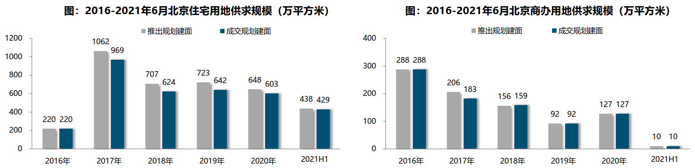
（2）土地成交价格
2021年上半年，北京住宅用地整体成交楼面均价为30785元/平方米，同比下降9%。一方面，北京逐步落实“房地联动，一地一策”机制，并通过两集中多元土拍规则对地价进行严控，使得整体溢价率保持低位；另一方面，2020年同期不限价、优质地块增加，推高整体成交楼面均价，导致整体成交楼面价均价基数较高。
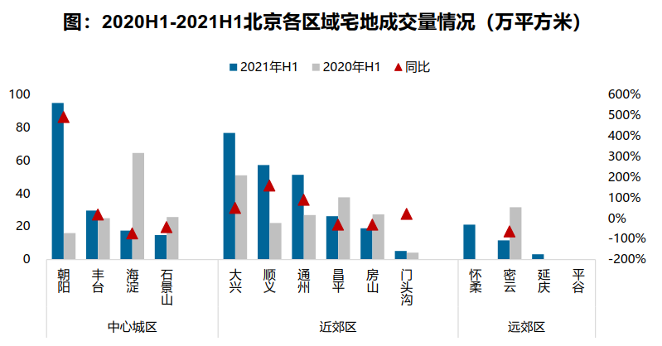
（3）区域成交情况
2021年上半年近郊六区仍为北京住宅用地成交主力区域，累计成交规模236.01万平方米，占比55%，其中大兴、顺义、通州为成交主力区域，累计成交规模均超50万平方米；中心城区成交规模157.16万平方米，朝阳为成交主力区，累计成交规模94.97万平方米；远郊四区成交规模36.05万平方米，其中怀柔成交规模21.17万平方米，为远郊成交最多区域，平谷上半年没有住宅用地成交。
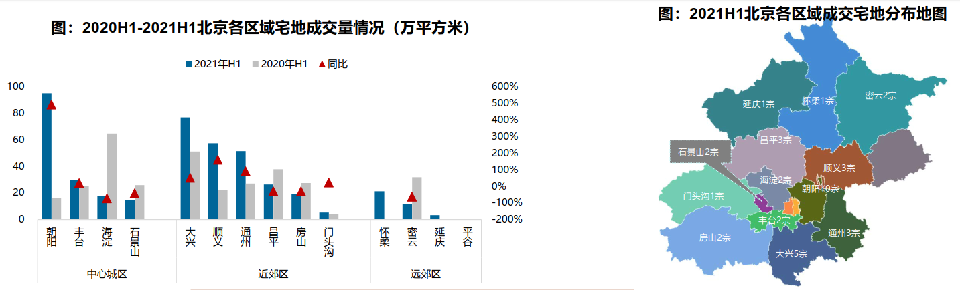
成交楼面均价方面，中心城区楼面均价相对较高，海淀、石景山、朝阳成交楼面均价在4万元/平方米以上，且高于北京整体楼面均价，其中海淀树村成交的2宗宅地楼面价超过6万/平方米。石景山衙门口及北辛安地块，朝阳东坝、金盏、崔各庄宅地，成交楼面均价突破4万元/平方米。从楼面均价变化来看，中心城区的海淀、石景山成交楼面价同比涨幅较大，涨幅均超过40%，丰台成交楼面价同比领跌，跌幅达53%。
溢价率方面，各区域整体溢价率保持低位运行。近郊中顺义平均溢价率达19%，为北京上半年宅地市场热度最高区域，其次为远郊区密云，平均溢价率达15%，门头沟、怀柔均以底价成交。
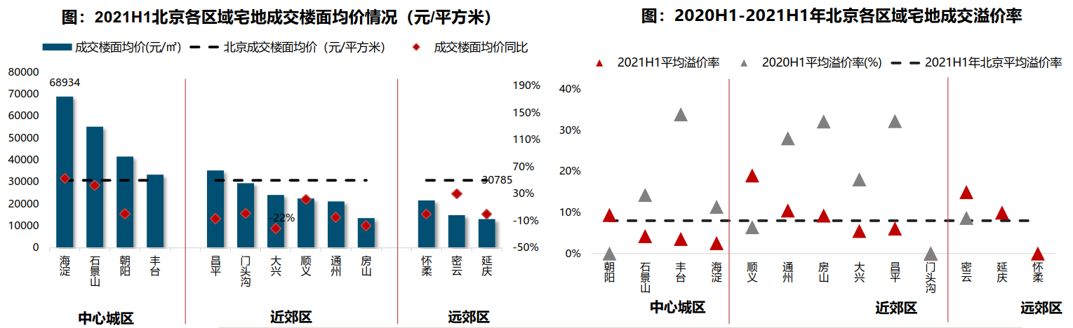
（4）集中供地
2021年3月31日北京市规自委和市住建委联合发布了2021年度第一批次商品住宅用地出让公告，共推出30宗地块，土地面积约169公顷，建筑规模约345万平方米，同时公布了2021年度北京后两批住宅用地的集中供应时间，分别将于7月左右和11月左右发布出让公告。
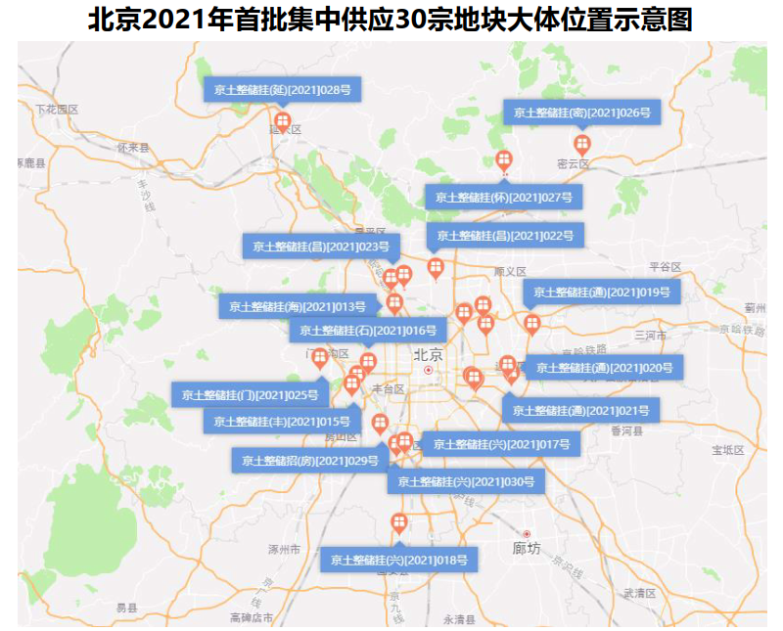
2021年北京首批集中供地规模占全年计划供地33%；涉及12个区域，中心城区、多点及副中心地区、生态涵养区规划建面占比分别为44%、44%、12%；加大了朝阳、昌平供应比例，减少了顺义、海淀、石景山供应比例。首批供应地块均设置地价上限，重启了竟配建公租房出让方式，弱化公产房和限竞房出让方式，并推出了“竞政府持有共有产权份额”和“竞建按高品质住宅”的出让方式。设置了高标准商品住房投报环节，首次引入房屋销售价格引导机制，户型限制条件将“套型面积”调整为“套均面积”，近2/3的项目执行套内“70/90”要求。
此次集中供地在区域供应结构、土地供应规模及土地出让方式上都做出了综合性考量，真正落地实施“房地联动、一地一策”机制，从供、销两端实现联动引导，将在一定程度上遏制非理性拿地行为，落实“稳地价、稳房价、稳预期”的三稳政策。同时，此次集中供地在户型限制上也适当做出了调整，将“套型面积”调整为“套内面积”，为房企户型设计灵活度、住宅品质提升方面预留了合理空间，在“重调控”、“强保障”和“稳品质”上寻求了一定的平衡。
3.商品房住宅市场
（1）商品住宅供给状况
2021年一季度在前期热点片区情绪高涨带动下、就地过年倡导背景下，房企在京积极推售和营销，3月进入传统销售旺季，新房供应节奏进一步加快，累计供应规模仅80万平方米；二季度初期，北京新房供应保持高供应节奏，但中下旬供应量明显缩减，上半年商品住宅（不含保障房）累计供应487.69万平方米，同比增长42%，创近五年同期新高。2021年上半年商品住宅市场供销比为1.04，同比上升0.42个点，整体处于供求弱平衡状态。
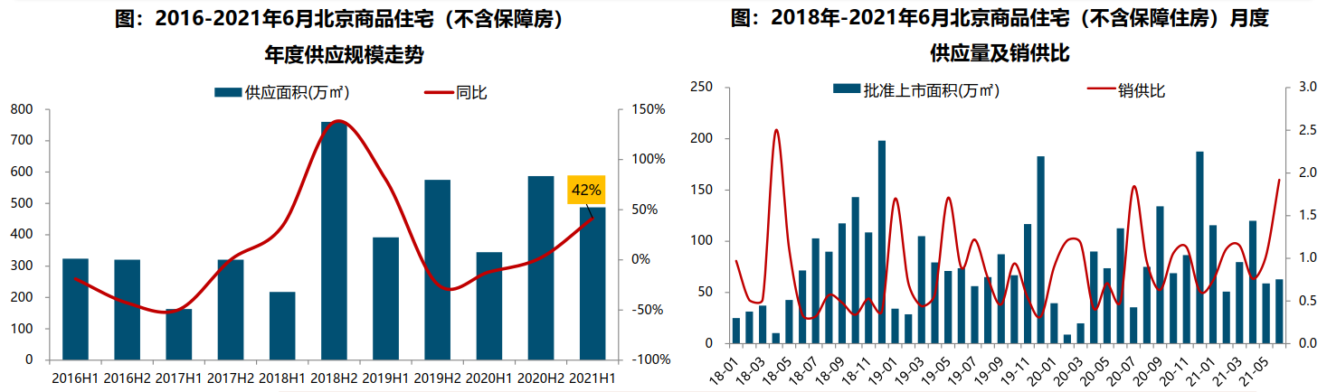
截至6月底，北京商品住宅（不含保障房）库存量为1153.89万平方米，较去年同期微降1%；上半年商品住宅供应节奏及销售去化速度均较快，库存规模相对平稳，库存出清周期维持在13.7个月（6月底出清周期），结构性库存风险仍存在。
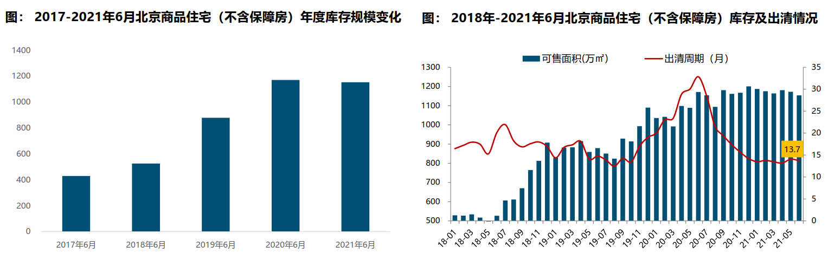
（2）商品住宅成交情况
1）成交量
2021年一季度在“就地过年”、热点片区学区房成交带动、信贷预期收紧、供应端改善等多因素共同推动影响下，商品住宅成交规模同比涨幅超200%。二季度在新一轮市场秩序整治下，新房市场情绪比较平稳，刚需释放较快，商品住宅成交规模快速回升，6月单月成交规模超120万平方米，刷新近两年单月成交规模新高，上半年累计成交505.51万平方米，同比增长136%，创近五年同期新高。
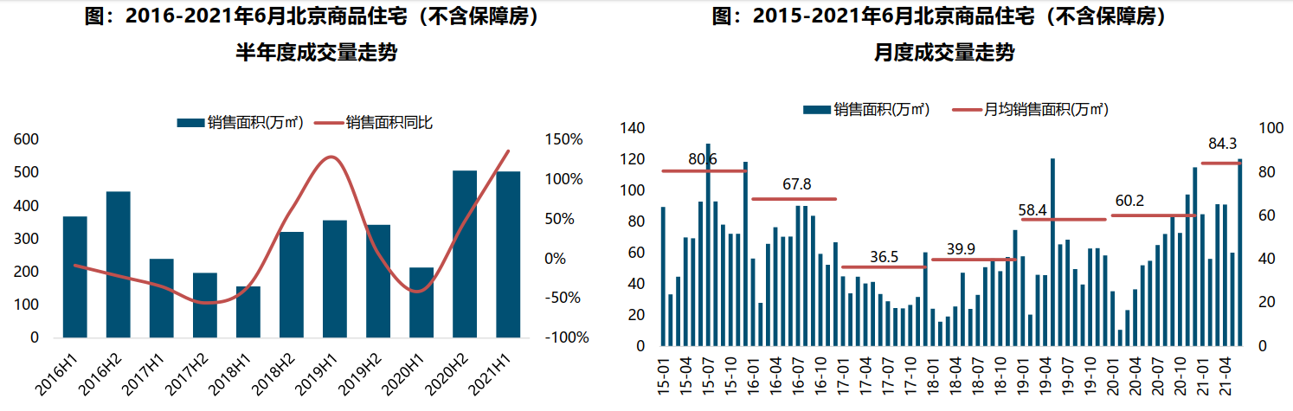
2）成交价格
A.成交价格
整体来看，上半年北京商品住宅成交均价为47266元/平方米，同比小幅回调5%，环比小幅走高3%。一方面，上半年在新入市项目价格走高刺激下，限竞房、共有产权房及刚需产品等低价项目去化速度加快，拉低整体成交均价；另一方面，受北京豪宅项目集中成交影响，2020年上半年商品住宅成交均价基数相对较高。伴随不限价地块项目逐步入市、改善型项目成交不断增加，未来短期市场价格或将回升，但在政策严控、房地联动、引入房屋销售价格机制等多因素综合影响下，预计后期市场价格结构性回升幅度恐将有限。
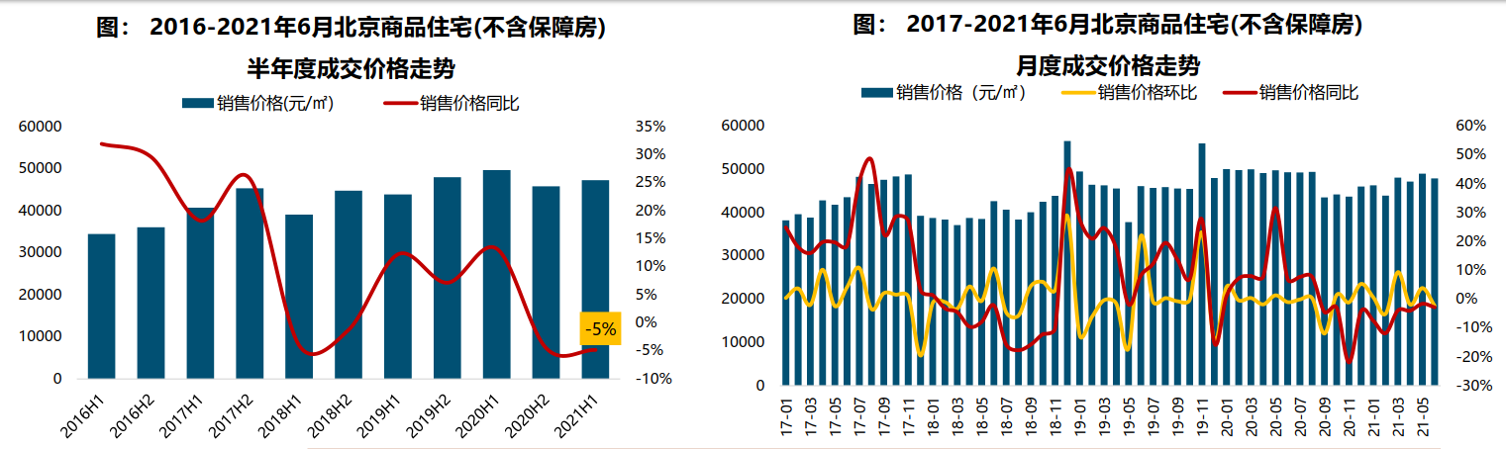
B. 成交结构
2021年上半年商品住宅成交面积段主要集中在80-90平方米，成交套数占比37%，整体仍以90平方米以下刚需产品为主；成交总价段主要集中在300-500万总价段，成交套数占比37%，整体仍以总价500万以下产品为主。改善型需求逐步释放，叠加不限价地块项目入市、改善型产品供应改善影响，新房成交逐步向中高面积段转移，中高面积段产品成交占比提升9.2个百分点；成交总价段向高价位产品上移，成交套数占比提升2.0个百分点。
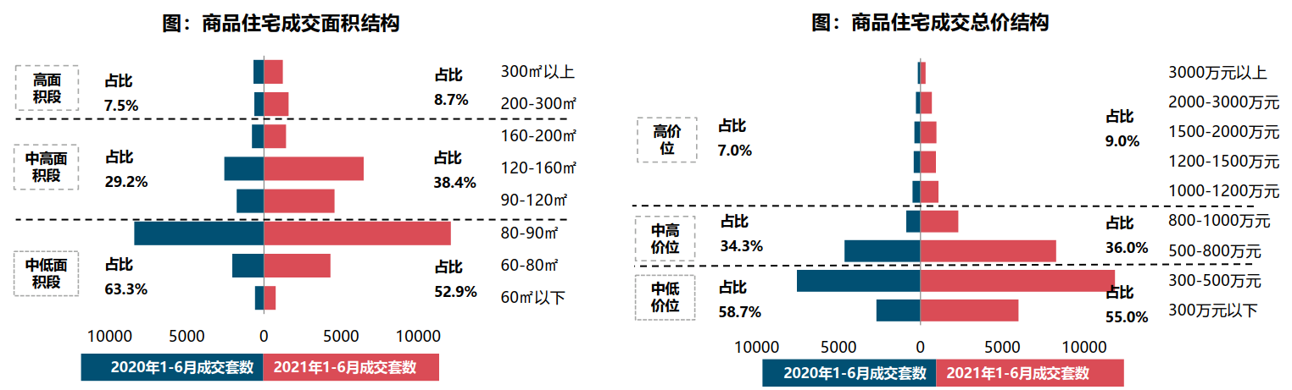
3）区域成交
从成交规模来看，近郊六区已成为北京商品住宅（不含保障房）成交主力区域。2021年1-6月近郊六区成交279.17万平方米，占比达55.2%；其中，大兴、顺义等区域累计成交均超过60万平方米，分别居北京各区销售规模第一、第三位。
价格方面，2021年上半年中心城区商品住宅（不含保障房）成交均价最高，其中东、西城成交均价最高，均超80000元/平方米，远郊区整体成交均价最低，其中平谷和密云成交均价最低，全年成交均价不足23000元/平方米。2021年上半年中心城区商品住宅成交均价同比涨幅最大，其中东、西城成交价格同比涨幅均超过20%，涨幅居全市前二；近郊区成交均价同比下降7%，其中，顺义、通州成交均价同比降幅较大，均在15%及以上。
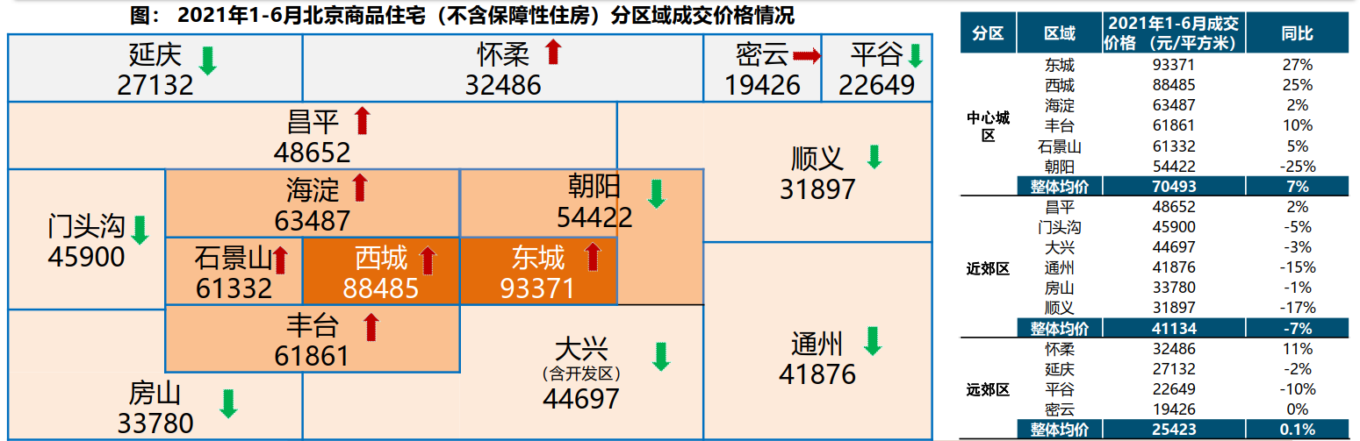
（3）存量房住宅市场
1）市场运行状况
在热点片区学区房阶段性走高带动下，一季度北京二手房成交量走高，累计成交套数约5.19万套；二季度在新入市项目价格走高、部分片区新房供应减少等因素综合影响下，部分刚需被挤向二手房市场，助推成交规模继续保持高位运行。整体来看，上半年二手房累计成交10.88万套，同比上涨69%，创近五年同期新高。
上半年北京二手房成交均价约为60132元/平方米，同比增长8%。在信贷收紧、监管收紧、新房增加等综合影响下，预计未来二手房市场成交热度将有所下降，价格或将趋于平稳。
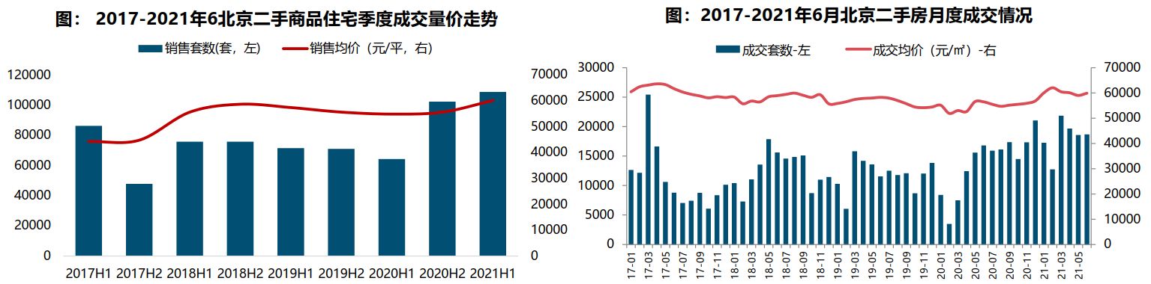
2）各区县统计
分区域来看，西城成交价格最高，达114680元/平方米，其次为东城区和海淀区，分别为94420元/平方米和88045元/平方米；朝阳、海淀二手房成交规模较大，成交面积均超过100万平方米，其中朝阳区成交量达213.69万平方米，居各区第一位；海淀、朝阳、东城及丰台成交规模同比涨幅较大，涨幅均超60%。
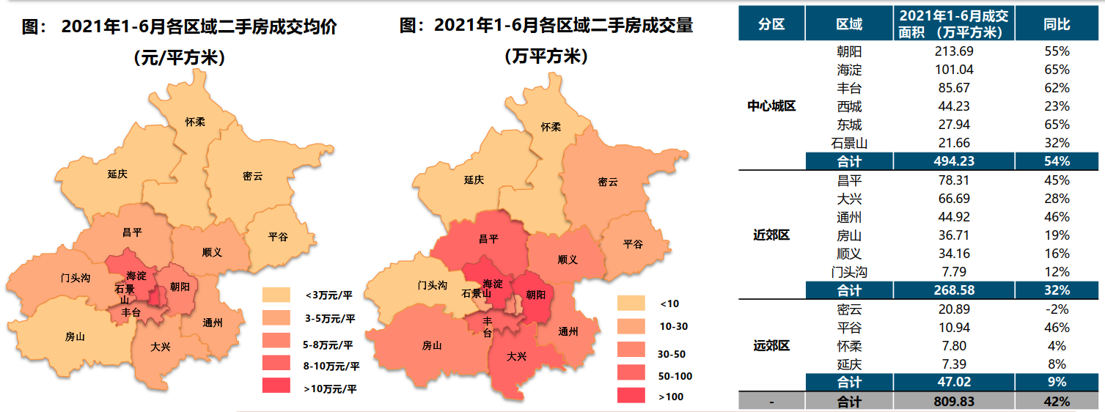
4.产业政策
全国政策：
2021年政府工作报告中，关于房地产调控内容整体延续了往年提法，除了“房住不炒”外，“稳地价、稳房价、稳预期”目标亦写入政府工作报告，2021年“房住不炒”总基调不变，短期调控政策仍将保持连续性和稳定性，整个政策环境的松紧程度仍将体现在因城施策方面。
2021年2月底，按照自然资源部住宅用地分类调控文件要求，22个重点城市实现“两集中”，2021年发布住宅用地公告不能超过3次。
2021年3月13日，全国人大通过《中华人民共和国国民经济和社会发展第十四个五年规划和2035年远景目标纲要》，指出完善住房市场体系和住房保障体系。坚持房子是用来住的、不是用来炒的定位，加快建立多主体供给、多渠道保障、租购并举的住房制度，让全体人民住有所居、职住平衡。坚持因地制宜、多策并举，夯实城市政府主体责任，稳定地价、房价和预期。建立住房和土地联动机制，加强房地产金融调控，发挥住房税收调节作用，支持合理自住需求，遏制投资投机性需求。“房子是用来住的，不是用来炒的”自2016年中央经济工作会议首次提出，今年将这一表述列入《“十四五”规划纲要》，充分表明房地产远离投资属性是大势所趋，投机炒房行为将被严厉禁止。未来五年或更长时间内，“房住不炒”都将是房地产调控的基本原则和底线。另外，强调“建立住房和土地联动机制，加强房地产金融调控，发挥住房税收调节作用，支持合理自住需求，遏制投资投机性需求”，未来，土地、金融、财税等方面的政策将有所侧重，进一步发挥其在促进房地产市场健康平稳发展中的积极作用。
2021年3月26日，中国银保监会办公厅、住房和城乡建设部办公厅、中国人民银行办公厅发布《关于防止经营用途贷款违规流入房地产领域的通知》（以下简称‘《通知》’）。《通知》提出，一是加强借款人资质核查。切实加强经营用途贷款“三查”，落实好各项授信审批要求。二是加强信贷需求审核。要对经营用途贷款需求进行穿透式、实质性审核，不得因抵押充足而放松对真实贷款需求的审查，不得向资金流水与经营情况明显不匹配的企业发放经营性贷款。三是加强贷款期限管理。要根据借款人实际需求合理确定贷款期限。对期限超过3年的经营用途贷款进一步加强内部管理，确保资金真正用于企业经营。四是加强贷款抵押物管理。要合理把握贷款抵押成数，重点审查房产交易完成后短期内申请经营用途贷款的融资需求合理性。五是加强贷中贷后管理。要严格落实资金受托支付要求，加强贷后资金流向监测和预警。要和借款人签订资金用途承诺函，明确一旦发现贷款被挪用于房地产领域的要立刻收回贷款，压降授信额度，并追究相应法律责任。六是加强银行内部管理。要落实主体责任，完善内部制度，强化内部问责，加强经营用途贷款监测分析和员工异常行为监控。七是加强中介机构管理。建立合作机构“白名单”。对存在协助借款人套取经营用途贷款行为的中介机构，一律不得进行合作。房地产中介机构不得为购房人提供或与其他机构合作提供房抵经营贷等金融产品的咨询和服务，不得诱导购房人违规使用经营用途资金。
2021年6月1日中国银保监会召开新闻发布会，在回答记者提问环节中强调，在银行业金融机构房地产贷款集中度管理执行过程中，发现的一些地方中小银行利用大型银行退出的时机，争抢房地产贷款市场份额，房地产贷款增速较快，房地产贷款集中度有所上升的情形，银保监会对新增房地产贷款占比较高的银行实施名单制管理，督促这些银行落实房地产金融调控要求，合理控制房地产贷款增速。
地方政策：
2021年上半年，北京精准调控纵深推进，调整土地供应结构，构建房地联动、一地一策机制，同时强化市场监管，严查经营贷、首付贷，打击渲染、炒作等行为，严格执行多校划片、派位入学政策，并坚决遏制、精准打击部分投机性需求恶意炒作学区房行为。
2021年1月5日，北京市住建委等部门联合印发了《关于进一步加强全市集体土地租赁住房规划建设管理的意见》。
2021年1月13日，北京市住房和城乡建设委员会发布关于对《北京市租赁住房建设导则（试行）》（征求意见稿）公开征集意见的公告。在中央提出解决好大城市住房突出问题的背景下，北京发布租赁住房建设导则的征求意见稿，《导则》意见稿所指的租赁住房是由企业整体运营并实施集中管理，出租用于居住的房屋，主要包括住宅型、宿舍型和公寓型。意见稿发布后，将有助于政治集中式租赁住房的市场乱象，规范行业的建设标准，更好地满足不同租赁群体的租住需求。2021年2月20日，北京市住房和城乡建设委员会就《导则》意见稿向社会公开征集的意见进行反馈，采纳了部分意见建议并对《导则》进行了相应的调整。
2021年2月2日，北京发布《关于规范本市住房租赁企业经营活动的通知》，住房租赁企业向承租人预收的租金数额原则上不得超过3个月租金，收、付租金的周期应当匹配；住房租赁企业向承租人收取的押金应当通过北京房地产中介行业协会建立的专用账户托管，收取的押金数额不得超过1个月租金；银行业金融机构、小额贷款公司等机构不得将承租人申请的“租金贷”资金拨付给住房租赁企业。这三条内容管控了三种资金，包括租金、押金和首付贷资金。
2021年2月10日，北京银保监局、人行营业管理部发布《关于加强个人经营性贷款管理 防范信贷资金违规流入房地产市场的通知》。要求严格实施贷前调查，加强客户资质和信用状况审核，关注客户获得经营性贷款借款人资格的时间，审慎发放仅以企业实际控制人身份申请的个人经营性贷款，审慎向近期申请过个人住房按揭贷款或购买住房的客户发放个人经营性贷款。切实加强支付管理，严格执行受托支付制度，对借款人受托支付对象的资质和背景情况予以关注，防止信贷资金转入与借款人经营活动无关的账户。尽职落实贷后管理，采取有效措施跟踪贷款资金使用情况，及时关注借款人经营及变化情况。
2021年2月22日，北京市住建委发布《北京市共有产权住房规划设计宜居建设导则（2020年修订版）》（征求意见稿），对共有产权房的项目选址和套型面积等11个方面作出新的修订。与原文件相比，修订版不仅放宽了中心城区共有产权房的套型面积上限，且对于城六区以外的其他区，允许开发建设单位按市场调查合理确定共有产权房项目中大套型的比例。此次层数+套型建筑面积双重控制设计标准的修订，有利于不同楼栋户型品质的改善和提升，将进一步提高共有产权房的舒适度、宜居性，同时也有利于满足不同家庭结构、不同生活阶段的多样化需求，将进一步扩大职业者群体范围。
2021年3月9日，北京发改委及规自委联合发布《北京市2021年度建设用地供地计划》。2021年度安排建设用地供应总量与2020年持平，住宅用地计划供应量较2020年供应计划增加60公顷，并且土地供应更像租赁住宅倾斜，占比由2020年的13%提高到30%。未来北京将继续大力发展租赁住房，积极解决来京人员的租住问题。
2021年3月23日，北京银保监局发布消息称，涉嫌违规流入北京房地产市场的个人经营性贷款金额约3.4亿元，约占经营贷自查业务总量的0.35%。北京银保监局要求：切实加快整改进度，对未结清业务实施名单制管理；严格落实内部问责；认真对照《北京银保监局、人民银行营业管理部关于加强个人经营性贷款管理严防信贷资金违规流入房地产市场的通知》，对本行内部制度、机制流程进行修订完善；全面加强授信业务管理、内部员工管理以及合作中介机构管理。目前北京银保监局已经启动对4家银行的行政处罚立案程序和调查取证工作。
2021年4月22日，北京市住房和城乡建设委员会发布《关于进一步加强房地产市场秩序整治工作的通知》，工作目标是重点针对近期群众反映强烈的机构炒作学区房、经营贷违规进入楼市、群租房治理等问题，依法从严惩处，形成高压态势，规范市场秩序；引导房地产开发企业、房地产经纪机构、住房租赁企业及从业人员增强守法意识，自觉守法守规经营，共同营造良好市场环境；切实解决群众关切的问题，推动解决重点民生诉求，研究形成巩固成果、防止问题反弹的日常管理长效工作机制，确保房地产市场平稳健康发展。
5.未来市场预期
从目前的市场环境来看，一方面，信贷环境收紧，银行贷款额度减少及放款周期延长，叠加资金监管趋严，部分购房需求延后或被抑制；另一方面，新房入市项目价格走高，限竞房等刚需产品减少，叠加部分区域新增供应不足，部分购房需求将受抑制或转向二手房市场。预计下半年新房成交规模将小幅回调，但整体将保持高位。
前两年成交的不限价地块项目入市增加，中高端改善型产品供应及成交比例不断增加，将在一定程度上带动房价结构性上涨，但在“三稳”主基调、主体政策不放松、房屋销售价格引导机制等因素综合影响下，价格的上涨幅度有限。
（二）北京公共租赁住房市场状况
公共租赁住房是国家支持的面向城镇中等偏下收入住房困难家庭、新进就业无房职工和在城镇稳定就业的外来务工人员出租的保障性住房。
2021年海淀区公共租赁住房项目共21个，属于北京市保障性住房建设投资中心产权项目4个，房地产开发公司项目1个，区自持产权项目16个，房源共计1601套。其中，小套型833套，中套型445套，大套型323套，面积范围24.94-68.73平方米，经政府审批确定执行的指导租金范围30-52元/平方米·月。
朝阳区公共租赁住房项目共16个，其中属于北京市保障性住房建设投资中心产权项目10个，区自持产权项目6个，房源共计1268套，其中大套型839套，中套型242套，小套型187套。包括怡景园、燕保汇鸿家园、燕保双桥家园等，经政府审批确定执行的指导租金范围30.6-70元/平方米·月。
石景山区公共租赁住房项目涉及3个公租房项目，房源共计246套。京西景园共164套小套型，面积区间：38.06㎡-41.46㎡，南宫嘉园共23套，其中大套型22套，面积区间：54.07㎡-58.6㎡，中套型1套，建筑面积：44.41㎡，燕保·京原家园共59套，其中大套型11套，面积区间：59.52㎡-60.24㎡，中套型20套，面积区间：49.18㎡-50.76㎡，小套型28套，面积区间：40.38㎡-41.45㎡以下。
昌平区公共租赁住房项目共计6个，其中悦府家园、溪城家园、保利芳园、冠芳园公租房项目由北京市保障性住房建设投资中心持有运营，青秀尚城、TBD云集园公租房项目由北京市昌平保障房建设投资管理有限公司持有运营。上述6个公租房项目经过公开配租后，尚余部分剩余房源，共计142套，其中，大套型14套，中套型43套，小套型85套。
通州区共17个公租房项目，通州光机电、璟秀欣苑、盛达嘉园、拾景园、缇香雅园、台湖银河湾、燕保·马驹桥家园、燕保·梨园家园8个公租房项目是北京市保障性住房建设投资中心持有运营的公租房项目;永顺镇商务园C2、通瑞嘉苑、方恒东景、运潮馨苑4个项目是燕东公司持有运营的公租房项目;大方居、怡然世家、台湖东亚家园、首开缇香郡、珠江东都国际5个项目是通州区住保中心持有运营的公租房项目。
房山区公租房项目共涉及10个公共租赁住房项目，属于北京市保障性住房建设投资中心产权项目6个，区自持产权项目4个，可配租房源374套，其中：大套型97套、中套型80套、小套型197套。包括朗悦家园、乐活雅苑、领峰四季园、漫缇家园等，面积范围32.7-68.79平方米，经政府审批确定执行的指导租金范围13.5-32元/月·平方米。
大兴区公共租赁住房项目共10个，属于北京市保障性住房建设投资中心产权项目4个，房地产开发公司项目1个，区自持产权项目5个，房源共计748套。其中大套型132套，中套型482套，小套型134套。包括燕保高米店嘉园、怡景名苑、明发雅苑、理想家园等，面积范围27.76-62.13平方米，经政府审批确定执行的指导租金范围25-38元/月·平方米。
（三）估价对象周边公共租赁住房情况
估价对象属晨合国海嘉园项目，位于大兴黄村商圈，大兴区隶属北京市，位于北京市南郊，介于北纬39°26'～39°50' ，东经116°13'～116°43'之间，地处华北平原东北部，总面积1030.57平方千米。 大兴区气候属暖温带半湿润大陆性季风气候，春、夏、秋、冬四季分明。 截至2018年，大兴区辖8个街道、5个地区、9个镇，另辖3个乡级单位， 区政府驻兴丰街道；常住人口162.9万人，户籍人口69.9万人。大兴区公共租赁住房项目共10个，属于北京市保障性住房建设投资中心产权项目4个，房地产开发公司项目1个，区自持产权项目5个，房源共计748套。其中大套型132套，中套型482套，小套型134套。具体如下：
序号 | 产权单位 | 项目名称 | 大套型 |  | 中套型 |  | 小套型 |  | 租金价格(元/㎡· 月)
序号 | 产权单位 | 项目名称 | 小计(套) | 面积区间(㎡) | 小计(套) | 面积区间(㎡) | 小计(套) | 面积区间(㎡) | 租金价格(元/㎡· 月)
1 | 北京市保障性住房建设投资中心 | 燕保高米店家园 | 67 | 58.03-61.95 | 3 | 50.68-50.94 | 55 | 30.04-32.61 | 38
2 | 北京市保障性住房建设投资中心 | 怡景名苑 | 5 | 50.19-59.69 | 0 | —— | 33 | 40.88-41.73 | 33
3 | 北京市保障性住房建设投资中心 | 亦庄新城 | 1 | 60.41 | 0 | —— | 14 | 42.2-42.78 | 35
4 | 北京市保障性住房建设投资中心 | 熙悦诚郡 | 1 | 59.25 | 3 | 52.17-52.46 | 0 | —— | 38
5 | 明发集团北京房地产开发有限公司 | 明发雅苑 | 3 | 60.6-60.61 | 2 | 49.76 | 0 | —— | 25
6 | 大兴区保障性住房建设投资有限公司及 | 金科嘉苑 | 1 | 59.77-59.83 | 23 | 52.74-53.73 | 21 | 27.76-44.62 | 34
7 | 大兴区保障性住房建设投资有限公司及 | 格林云墅 | 14 | 57.04-59.29 | 3 | 50.01-53.3 | 4 | 43.87-44.65 | 25
8 | 大兴区保障性住房建设投资有限公司及 | 理想家园 | 0 | —— | 7 | 48.97-50.87 | 5 | 33.78-34.95 | 29
9 | 大兴区保障性住房建设投资有限公司及 | 金融街融汇 | 0 | —— | 6 | 44.73-47.23 | 0 | —— | 27
10 | 大兴区保障性住房建设投资有限公司及 | 兴瀛嘉苑 | 40 | 56.83-62.13 | 435 | 49.71-52.35 | 2 | 45.66-45.69 | 评估待定

三、最高最佳利用分析
所谓最高最佳使用是指房地产估价要以房地产的最高最佳使用为前提。最高最佳使用是估价对象的一种最可能的使用，这种最可能的使用是法律上允许、技术上可能、经济上可行，经过充分合理的论证，并能给估价对象带来最高价值的使用。它主要体现在以下几个方面:
（一）法律上允许（规划及相关政策法规许可）
法律上允许即不受现时使用状况的限制，而依照法律规章、规划发展方向，按照其可能的最优用途进行估价，截至价值时点，估价对象所属项目已经取得《国有土地使用证》[京兴国用（2014出）第00031、00032号]及《建设工程规划许可证》[2012规（大）建字0120号]及其附件，北京三合兴盛房地产开发有限公司拥有估价对象出让国有建设用地使用权和建筑物开发建设权，产权清晰、合法。
（二）技术上可能
技术上可能即不能把技术上无法做到的使用当作最高最佳使用,要按照房屋建筑工程方面的技术要求进行估价。截至价值时点，估价对象所属项目已经取得《国有土地使用证》[京兴国用（2014出）第00031、00032号]及《建设工程规划许可证》[2012规（大）建字0120号]及其附件，估价对象建筑结构、功能、造型、立面效果、建筑材料和设备选用、施工技术等方面均已得到相关行政部门或第三方的认可，技术上均能满足要求。
（三）经济上可行
经济上可行即估价结果应是各种可能的使用方式中，以经济上有限的投入而能获得最大的收益的使用方式的估价结果。估价对象目前用途、产权合法、建造标准技术上能满足要求，并且其收入现值大于支出现值，具有经济可行性。
（四）价值最大化
价值最大化即在所有具有经济可行性的使用方式中，能使估价对象价值达到最大的使用方式，才是最高最佳的使用方式。估价对象用途为住宅（公共租赁住房），其使用方式以满足法律上许可、技术上可能、经济上可行为前提条件，经过论证可使估价对象价值得到最大化。
（五）使用前提说明与分析
估价对象作为已建成建筑物，应以保持现状作为前提，即认为保持现状最为有利时，应以保持现状为前提条件进行估价。现状应予保持的是：现状房地产的价值大于重新立项新建房地产的价值减去拆除现有建筑物的费用及建造新建筑物的费用之后的余额。根据目前房地产市场状况并结合开发经验，以保持现状最为有利。
综上所述，我们认为估价对象用途为住宅（定向安置房现转化为公共租赁住房）为其最高最佳使用途径。

四、估价方法适用性分析
由于本次评估是为估价委托人确定定向安置房公允价值提供参考依据，因此评估专业人员在认真分析研究估价对象的相关资料，并通过对邻近地区同类物业调查的基础上，确定如下技术路线：
首先，根据《房地产估价规范》（GB/T 50291-2015）的估价程序及关于《北京市公共租赁住房整体价格评估技术指引（试行）》的通知[北估秘（2021）003号]，采用成本法和收益法为主方法求取估价对象定向安置房公允价值。
然后，依据各方法的估价结果，算术平均确定估价对象定向安置房公允价值。
（一）估价方法的选用
根据《房地产估价规范》（GB/T 50291-2015），估价方法主要有比较法、收益法、成本法、假设开发法四种估价方法。四种估价方法的定义及适用条件如下：
比较法：比较法是选取一定数量的可比实例，将它们与估价对象进行比较，根据其间的差异对可比实例成交价格进行处理后得到估价对象价值或价格的方法。比较法主要用于同类房地产数量较多、经常发生交易且具有一定可比性的房地产。
收益法：收益法是预测估价对象的未来收益，利用报酬率或资本化率、收益乘数将未来收益转换为价值得到估价价值或价格的方法。收益法适用于估价对象或其同类房地产通常有租金等经济收入的收益性房地产。
成本法：成本法是测算估价对象在价值时点的重置成本或重建成本和折旧，将重置成本或重建成本减去折旧得到估价对象价值或价格的方法。新近开发完成的房地产、可以假设重新开发的现有房地产、正在开发的房地产、计划开发的房地产，均可采用成本法进行估价。对很少发生交易而限制了比较法运用，又没有经济收入或没有潜在经济收入而限制了收益法运用的房地产通常也适用成本法进行估价。
假设开发法：假设开发法是求得估价对象后续开发的必要支出及应得利润和开发完成后的价值，将开发完成后的价值减去后续开发的必要支出及应得利润得到估价对象价值或价格的方法。假设开发法适用于具有开发或再开发潜力且开发完成后的价值可以采用比较法、收益法等成本法以外的方法测算的房地产。
评估专业人员根据估价对象的特点、实际情况以及估价目的，对上述估价方法分析如下：
估价方法 | 适用性分析 | 是否选用
比较法 | 估价对象位于大兴区黄村镇，估价对象现为公共租赁住房，近期周边无同类或类似且建筑规模相接近的房地产交易 | 否
收益法 | 估价对象用途为住宅（公共租赁住房），为收益性物业。 | 是
成本法 | 估价对象可假定为独立的建设项目进行重新建设。且近期周边有同类或类似且建筑规模相接近的房地产交易较稀缺 | 是
假设开发法 | 适用于求得估价对象后续开发的必要支出及应得利润和开发完成后的价值，估价对象设定为已建成房地产，无需再假设开发 | 否

综上所述，本次评估根据估价对象的特点和实际状况，采用成本法和收益法为主方法进行测算，评估估价对象房地产公允价值。其中，成本法中土地购买价格采用基准地价系数修正法求取。

（二）估价的思路
1.收益法
运用收益法评估定向安置房公允价值，可选用全剩余寿命模式的报酬资本化法或与直接资本化法相结合，不宜采用持有加转售模式的报酬资本化法。公共租赁住房租金水平，由政府统筹考虑住房市场租金水平和供应对象的支付能力等因素合理确定。计算公式为：
V＝A×{1-[（1+g）/（1+Y）]^{n}}÷（Y-g）
其中：V-----收益价值
A-----未来第一年净收益
Y-----报酬率
n-----收益年期
g-----净收益逐年增长比率
2.成本法
运用成本法评估定向安置房公允价值，按照《房地产估价规范》相关规定测算房地产重置成本或分别测算土地重置成本、建筑物重置成本。房地产重置成本是指在价值时点，按照规定的建设标准重新开发建设全新状况、并具备使用条件的定向安置房项目的必要支出和应得利润，包括土地成本和建设成本、管理费用、销售费用、投资利息、销售税费、开发利润。土地重置成本是在价值时点重新购置土地的必要支出。建筑物重置成本包括建筑物建设成本、管理费用、销售费用、投资利息、销售税费和开发利润。计算公式为：
成本价值＝土地价值+建筑物现值
具体步骤如下：
（1）计算估价对象土地价值。
（2）计算建筑物重置价值。
建筑物重置价值＝建造成本+管理费用+销售费用+销售税费+利息+利润
（3）计算建筑物现值。
建筑物现值＝建筑物重置价值×成新度
（4）计算估价对象成本价值
3. 将成本法、收益法测算结果算术平均确定估价对象定向安置房公允价值。

五、估价测算过程
技术指标
1.估价对象经济技术指标
（1）面积指标
根据《国有土地使用证》[京兴国用（2014出）第00031、00032号]复印件，估价对象所属项目出让国有建设用地使用权面积共计84307.02平方米。根据估价委托人提供的《估价委托书》，估价对象建筑面积共计4114.01平方米，其中三合北巷7号院建筑面积4027.46平方米，三合北巷5号院建筑面积86.55平方米。具体详见面积明细表：
估价对象收购房源面积明细表
序号 | 楼门号 | 户型（居室） | 面积（平方米） | 备注
1 | 4-3-201 | 二居室 | 86.55 | 7号院
2 | 4-3-202 | 二居室 | 86.55 | 7号院
3 | 3-3-1801 | 二居室 | 86.55 | 7号院
4 | 3-3-1802 | 二居室 | 86.55 | 7号院
5 | 4-1-201 | 二居室 | 86.55 | 7号院
6 | 4-3-301 | 二居室 | 86.55 | 7号院
7 | 4-1-1401 | 二居室 | 86.55 | 7号院
8 | 4-1-1402 | 二居室 | 86.55 | 7号院
9 | 4-3-401 | 二居室 | 86.55 | 7号院
10 | 4-3-402 | 二居室 | 86.55 | 7号院
11 | 4-3-302 | 二居室 | 86.55 | 7号院
12 | 4-1-1602 | 二居室 | 86.55 | 7号院
13 | 4-1-1801 | 二居室 | 86.55 | 7号院
14 | 4-1-1802 | 二居室 | 86.55 | 7号院
15 | 4-3-502 | 二居室 | 86.55 | 7号院
16 | 4-3-602 | 二居室 | 86.55 | 7号院
17 | 4-3-702 | 二居室 | 86.55 | 7号院
18 | 4-3-802 | 二居室 | 86.55 | 7号院
19 | 4-3-1402 | 二居室 | 86.55 | 7号院
20 | 4-3-1801 | 二居室 | 86.55 | 7号院
21 | 4-3-1802 | 二居室 | 86.55 | 7号院
22 | 5-1-1601 | 二居室 | 86.55 | 7号院
23 | 5-1-1602 | 二居室 | 86.55 | 7号院
24 | 5-3-1801 | 二居室 | 86.55 | 7号院
25 | 5-3-1802 | 二居室 | 86.55 | 7号院
26 | 5-4-102 | 二居室 | 86.55 | 7号院
27 | 5-4-202 | 二居室 | 86.55 | 7号院
28 | 5-4-1801 | 二居室 | 86.55 | 7号院
29 | 5-4-1802 | 二居室 | 86.55 | 7号院
30 | 7-1-1801 | 二居室 | 86.55 | 7号院
31 | 7-1-1802 | 二居室 | 86.55 | 7号院
32 | 7-2-1802 | 二居室 | 86.55 | 7号院
33 | 7-3-1801 | 二居室 | 86.55 | 7号院
34 | 7-4-1801 | 二居室 | 86.55 | 7号院
35 | 7-4-1802 | 二居室 | 86.55 | 7号院
36 | 10-1-1701 | 二居室 | 86.55 | 7号院
37 | 10-1-1702 | 二居室 | 86.55 | 7号院
38 | 10-2-1701 | 二居室 | 86.55 | 7号院
39 | 13-2-1801 | 二居室 | 86.55 | 7号院
40 | 13-2-1802 | 二居室 | 86.55 | 7号院
41 | 16-2-1801 | 二居室 | 86.55 | 7号院
42 | 16-2-1802 | 二居室 | 86.55 | 7号院
43 | 17-1-101 | 一居室 | 60.49 | 7号院
44 | 17-1-102 | 二居室 | 77.58 | 7号院
45 | 17-1-103 | 一居室 | 58.11 | 7号院
46 | 17-3-101 | 一居室 | 60.49 | 7号院
47 | 17-3-102 | 二居室 | 77.58 | 7号院
48 | 17-3-103 | 一居室 | 58.11 | 7号院
49 | 4-1-1802 | 二居室 | 86.55 | 5号院
合计 | - | - | 4114.01 | -

（2）利润率
根据《北京市公共租赁住房整体价格评估技术指引（试行）》的通知[北估秘（2021）003号]，公共租赁住房项目的开发利润，参照《经济适用住房管理办法》[建住房（2007）258号]、《经济适用住房价格管理办法》[计价格（2002）2503号]等相关文件规定，按不高于3%规定计取，本次评估住宅（公共租赁住房）用房利润率取3%。
2.工期情况说明：
土地开发期：0年；建筑物建设期：2年
成新度：89%
以上述条件为基础计算估价对象定向安置房公允价值。
（一） 成本法（成本单价）
1.土地价值的求取（楼面价）
（1）土地取得成本（楼面价）
1）土地出让收益（楼面价）
估价对象收购前为三定三限定向安置房，土地取得方式为出让。根据北京市出让国有建设用地使用权相关规定，土地出让价款应包括政府土地出让收益和土地开发补偿费两项。根据.《国有建设用地使用权出让合同（正本）》[电子监管号：1101002012B20298]及其补充协议，估价对象政府土地出让收益为260元/建筑面积平方米，根据评估目的，土地出让金采用出让合同所规定的金额，截至报告出具日，估价委托人尚未提供审计后的一级土地开发成本金额，上述出让合同中未约定土地开发补偿费相关事项。且评估机构难以在公开渠道取得类似地区土地开发补偿费信息。按照基准地价系数修正体系中，楼面熟地价=楼面出让金+土地补偿费。根据《北京市2014年基准地价更新成果及应用说明》，居住用途政府土地出让收益按照政府审定楼面熟地价的25%确定，则土地开发补偿费可按照基准地价系数修正法求取的楼面熟地价的1-25%=75%确定。如后期提供审计后一级土地开发成本，报告应根据做相应调整，提请报告使用者注意。
基准地价系数修正法
A | 适用的楼面熟地价 | 8390
A) | 适用的基准地价 | 8740 | 依据估价对象用途及所处区片参照《北京市区片基准地价表》确定
A) | 适用的基准地价 | 8740 | 估价对象用途 | 住宅 |  | 土地级别 |  | 九级 | 区片编号 |  | IX-兴2
B) | 特殊情况修正 | 0.96 | 特殊情况 |  | 公园 | 水系 | 中小学名校 |  | 轨道交通站点周边 | 铁路线
 |  |  |  |  | 无 | 无 | 无 |  | 1000米以外 | 噪音
B) | 特殊情况修正 | 0.96 | 修正系数 |  | 1 | 1 | 1 |  | 1 | 0.96
C) | 开发程度差异修正 | 0 | 适用的基准地价±（对应的开发费用÷级别平均容积率）
C) | 开发程度差异修正 | 0 | 估价对象开发程度 | 七通一平 |  | 级别开发程度 |  | 七通一平 | 级别平均容积率 |  | 2.5
C) | 开发程度差异修正 | 0 | 估价对象开发程度与级别开发程度不一致，增加通热 |  |  |  |  |  | 对应的开发费 |  | 0
B | 用途修正系数 | 1 | 用途类别 | 居住用地（二类居住用地）
C | 期日修正指数 | 1.7232 | 按中国城市地价动态监测网站公示的北京市住宅用途2014年1季度至今各季度地价增长率连乘计算，详见附表
D | 年期修正系数 | 0.9808 | （1-1÷（1＋r）^{n}）÷（1-1÷（1＋r）^{N}）
D | 年期修正系数 | 0.9808 | 土地还原率（r） | 5% |  | 剩余使用年限（n） |  | 60.83 | 出让年限（N） |  | 70
E | 容积率修正（X） | 1.0342 | 参照《北京市基准地价容积率修正系数表》确定 |  |  |  |  |  | 容积率（R） |  | 2.2
F | 因素修正系数 | 1.0253 | 详见附表：《因素修正表》
G | 楼面熟地价-地上 | 15036 | 适用的楼面熟地价×用途修正系数×期日修正系数×年期修正系数×容积率修正系数×因素修正系数

附表1：北京市住宅用途地价2014年1季度至2021年3季度的季度增长幅度（环比）
季度  年度 | 1季度 | 2季度 | 3季度 | 4季度
2014 | —— | 2.59% | 0.65% | 0.12%
2015 | 0.48% | 0.80% | 1.88% | 1.77%
2016 | 4.54% | 4.48% | 4.79% | 5.32%
2017 | 3.92% | 3.82% | 3.24% | 1.71%
2018 | 1.64% | 1.58% | 1.52% | 0.92%
2019 | 0.63% | 1.62% | 0.60% | 0.54%
2020 | 0.21% | 0.50% | 0.49% | 2.35%
2021 | 1.11% | 0.95% | 0.48% | ——
附表2：因素修正表
序号 | 影响因素 | 估价对象情况 | 等级 | 修正系数
a | 居住社区成熟度 | 估价对象周边2公里内有三合佳苑、三合南里、清城南区、康宁小区等、星瑞家园居住项目，房屋出租使用率一般，小区规模较适宜，居住社区成熟度一般 | 一般 | 0.00%
b | 交通便捷度 | 估价对象所属项目紧邻城市次干道，周边1公里范围内轨道交通站点，有兴31路、兴45路、兴52路、兴57路等多条公交线路，交通便捷度一般 | 一般 | 0.00%
c | 区域土地利用方向 | 区域土地利用方向一般 | 一般 | 0.00%
d | 临路状况 | 估价对象所属项目都紧邻城市次干道 | 一般 | 0.00%
e | 公共服务设施状况 | 周边2公里内的有一定数目公共服务配套设施，有购物场所（百联清城国际购物中心、华福烟酒商城、世纪华联超市）、医院（大兴区城镇永华北里社区卫生服务站、北京市大兴区人民医院）、银行（天津银行（北京大兴支行）、中国工商银行（北京黄村西大街支行））、学校（国家教育行政学院附属实验学校、北京小学（大兴分校）、大兴区第二小学、北京市大兴区第一幼儿园），公共服务配套设施一般 | 一般 | 0.00%
f | 基础设施完备状况 | 七通 | 好 | 1.56%
g | 宗地形状及可利用程度 | 宗地形状较规则，对土地利用略有影响。 | 一般 | 0.00%
h | 自然和人文环境状况 | 估价对象紧邻清源公园、兴旺公园等自然环境；人文环境有北京石油化工学院等；综合评价环境状况较好 | 较好 | 0.97%
i | 与区域中心的接近程度 | 与大兴区核心区域距离约5公里，与区域中心接近程度一般 | 一般 | 0.00%
合计（∑K_{i}） |  |  |  | 2.53%
因素修正系数（1+∑K_{i}） |  |  |  | 1.0253
（2）估价对象土地购买单价
土地购买单价（V_{土}）
＝15036×（1-25%）＋260
＝11537（元/平方米）
2.求取建筑物现值（建筑物单价）
（1） 建造成本
1）建安费用
根据评估专业人员的调查，北京市住宅类型建筑的建安水平一般在2500-4000元/平方米之间，估价对象拟建情况描述，包含建筑类型、高度、结构及装修等。本次评估参考该地区现行工程概预算定额以及同类建筑的建安水平，同时考虑估价对象建筑结构、设备与装修标准等，综合确定建安费用为2750元/平方米。
2）勘查设计和前期工程费
勘查设计和前期工程费是指市场调研、可行性研究、项目策划、工程勘察、环境影响评价、交通影响评价、规划及建筑设计、建设工程招标、临时水、电、路、场地平整及临时用房等开发项目前期工作的必要支出，根据估价对象所处区域的一般情况，并结合估价对象的实际情况，按建安费用的5%取费。则有：
勘查设计和前期工程费＝2750×5%＝138（元/平方米）
3）公共配套设施费用
公共配套设施费用是指城市规划要求居住项目需配套建设的教育、医疗卫生、文化体育、社区服务、市政公用等非营利性设施的建设费用，根据估价对象所处区域的一般情况，并结合估价对象的实际情况，按住宅用房建安费用的5%取费，则有：
公共配套设施费用＝2750×5%＝138（元/平方米）
4）红线内市政基础设施费
红线内市政基础设施费是指包括城市规划要求配套的道路、给排水、电力、电信、燃气、热力等设施的建设费用；估价对象红线内基础设施为 “七通”，结合估价对象所在区域实际情况，基础设施建设费按220元/平方米计取。
5）相关税费
其他税费主要包括有关税收和地方政府或其他有关部门收取的费用，如工程监理费、竣工验收费、绿化建设费、人防工程费等；根据估价对象所处区域的一般情况，并结合估价对象的实际情况，按建安费用的1.5%取费。则有：
相关税费＝2750×1.5%＝41（元/平方米）
6）建造成本单价
建造成本为上述五项之和。则有：
建造成本＝2750＋138＋138＋220＋41＝3287（元/平方米）
（2）管理费用
管理费用是房地产开发商为组织和管理房地产开发经营活动的必要支出，主要包括人员工资、办公费、差旅费等，根据估价对象所处区域房地产开发市场的一般情况，并结合估价对象的实际情况，按照建造成本的2%计算。则有：
管理费用＝3287×2%＝66（元/平方米）
（3）销售费用
假设建筑物重置价值为V_{建}，按照建筑物重置价值的2%计算。则有：
销售费用＝V_{建}×2%（元/平方米）
（4）贷款利息
建筑物建设期为2年，建造成本、管理费用及销售费用于建设期内均匀投入。利息率取1～3（含）年期银行贷款利率4.75%，以复利计息。则有：
利息
＝（3287+66＋V_{建}×2%）×[（1+4.75%）^{（2÷2）-1}]
＝159＋V_{建}×0.001（元/平方米）
（5）投资利润
依前述，本次评估取项目利润率为3%，计算基数为建造成本、管理费用和销售费用。则有：
利润＝（3287+66＋V_{建}×2%）×3%＝101＋V_{建}×0.0006（元/平方米）
（6）销售税费
依据《房地产开发企业销售自行开发的房地产项目增值税征收管理暂行办法》（国家税务总局公告2016年第18号），销售税费按一般计税模式测算，按50.6元/平方米计算。
（7）建筑物重置单价
建筑物重置单价为上述六项之和。则有：
建筑物重置单价（V_{建}）
＝3287＋66＋V_{建}×2%＋（159＋V_{建}×0.001）＋（101＋V_{建}×0.0006）＋50.6
＝3744（元/平方米）
（8）成新度
根据评估专业人员实地查勘，估价对象围护墙完好；地面、墙面较平整；门窗开启关闭灵活；设备、管道通畅，水卫、电照设备完好，维护情况良好。结合估价对象的建成年代、建筑结构，采用直线折旧法结合观察成新度计算估价对象的成新度为：
观察成新度90%。
直线折旧法＝1-（1-残值率）×已经使用年限÷经济耐用年限＝1-（1-0%）×7÷60＝88%
则，成新率=（90%+88%）÷2=89%
（9）建筑物现值（建筑物单价）
建筑物现值（建筑物单价）＝建筑物重置单价×成新度＝3744×89%＝3332（元/平方米）
3.单位房地产重置成本
成本单价为土地楼面价与建筑物单价之和。则有：
成本单价＝11537＋3332＝14869（元/平方米）
（二） 收益法
1.求取房地年未来第一年每平方米净收益
（1） 未来第一年每平方米总收益
1）租金收入
根据《关于加快发展公共租赁住房的指导意见建保[2010]87号》及《公共租赁住房管理办法（住房和城乡建设部令第11号）》文件，结合北京市住宅租赁情况，按照市场租金的80%来确定的公租房租金。根据评估专业人员市场调查，2019年大兴区黄村镇住宅市场租金约为45元/建筑平方米·月，空置率取5%；每年按12月计算。则有：
未来第一年每平方米年租金收入
＝45×0.8×12×(1-5%)＝410（元/平方米）
2）押金利息
根据评估专业人员对于租赁市场的调查，目前与估价对象同类物业的押金通常为一个月的租金。因此，本次评估按照上述计算的年租金收入折算至月租金，并按照1年期存款利率1.5%计算押金利息。则有：
押金利息
＝410÷12×1.5%＝1（元/平方米）
3）未来第一年每平方米总收益
综上，估价对象未来第一年的每平方米总收益为前述2项之和。则有：
未来第一年每平方米总收益
＝410＋1＝411（元/平方米）
（2）建筑物现值（建筑物重置单价）
同成本法，建筑物重置单价为3744（元/平方米）
（3）年经营费用（每平方米）
序号 | 项目名称 | 总额（元/平方米） | 相关系数 | 备注
1） | 税费 | 69 | —— | A+B+C
A | 两税两费 | 21 | 5.5% | 每平方米年租金收入×费率/（1+5%）
B | 房产税 | 47 | 12.0% | 每平方米年租金收入×费率/（1+5%）
C | 土地使用税 | 1 | 1.5元/平方米 | 土地面积×单价
2） | 维修费 | 19 | 0.5% | 建筑物重置价值×维修费率
3） | 保险费 | 3 | 0.100% | 建筑物现值×保险费率
4） | 管理费用 | 8.2 | 2.0% | 年总收益×费率
5） | 年经营费用 | 99 | —— | 1）~4）项之和
注：根据《国有建设用地使用权出让合同（正本）》[电子监管号：1101002012B20298]及其补充协议，估价对象所属项目容积率为1.8，故单位建筑面积分摊土地面积为0.56平方米。

（4） 房地年净收益（A）：
房地年每平方米净收益＝未来第一年每平方米总收益－年经营费用（每平方米）＝411－99＝312（元/平方米）
2.报酬率（Y）
报酬率的确定方法有市场提取法、安全利率加风险调整值法、复合投资收益率法、投资收益率排序插入法等方法。本次测算采取安全利率加风险调整值法；以安全利率加上风险调整值作为报酬率。其中安全利率可以选用同一时期的中国人民银行公布的一年定期存款年利率（1.5%），风险调整值则可以根据估价对象所在地区的经济现状及未来预测、估价对象的用途等自身特点确定，经调查，一般为2%-4%之间，本次评估依据估价对象所在项目特点，取风险调整值为2.5%，则依据安全利率加风险调整值法可以得出报酬率为4%。
3.收益年期（n）
估价对象用途为住宅，出让国有建设用地使用权剩余土地使用年限为60.83年。估价对象所在物业为钢混结构，经济耐用年限为60年；估价对象所在物业建成于2014年，截至价值时点，已使用7年，剩余经济耐用年限为53年。估价对象剩余土地使用年限长于剩余经济耐用年限。考虑到估价对象建筑物通过正常的维护与保养可以使用至土地使用年期止，故本次评估收益年期按照剩余土地使用年期计算，即60.83年。

4.净收益逐年增长比率（g）
北京市近年来的租金水平呈上涨趋势。根据评估专业人员对住宅租赁市场的调研，北京市住宅租赁市场租金每3年递增约10%。本次评估依据估价目的，从谨慎原则考虑确定其净收益逐年增长比率为3%。

5.收益价值（收益单价）
估价对象收益价值（收益单价）＝A×{1－[(1＋g) ÷ (1÷Y)]^{n}}÷（Y-g）＝13866（元/平方米）

六、估价结果确定
（一）房地产总价
根据本次评估目的，本次评估是为财务报告服务的房地产估价，成本法采用成本累加的模式，收益法采用收益折现的模式,在估价结果的确定上,成本法占据相对较大比重.成本法60%,收益法40%.
估价结果：
房地产楼面价＝14869×60%＋13866×40%＝14468（元/平方米）
房地产评估总值＝14468×4114.01＝59521497（元）
（二）估价结果确定
评估专业人员根据估价的目的，按照估价的程序，采用科学的估价方法，在认真分析现有资料的基础上，结合本次评估的特殊要求，通过仔细测算和认真分析各种影响房地产价格的因素，确定估价对象在价值时点的房地产评估价值，详见估价结果一览表。
估价结果一览表
估价方法  估价对象及结果 |  | 成本法 | 收益法
测算结果 | 单价 | 14869 | 13866
评估价值 | 单价 | 14468
评估价值 | 总价 | 59521497
评估价值 | 大写金额 | 伍仟玖佰伍拾贰万壹仟肆佰玖拾柒元整
单位：元/平方米、元（币种：人民币）

特别提示：
1.他项权利状况
（1）抵押权、地役权等他项权利：根据估价委托人提供的《国有土地使用证》[京兴国用（2014出）第00031、00032号]、《估价委托书》及估价委托人介绍，截至价值时点，未见估价对象存在抵押权、地役权等他项权利的记录。本报告估价结果以设定估价对象在价值时点不存在上述他项权利为估价假设前提条件。
（2）租赁权：根据评估专业人员实地查勘及估价委托人介绍，估价对象部分由定向安置房转化的公共租赁住房于价值时点已出租，本次评估是为估价委托人确定定向安置房公允价值提供参考依据，不考虑已存在的租赁权对估价结果的影响。
2.本报告中的定向安置房公允价值，均为价税分离，不包含增值税。
3.本估价结果同时受本估价报告正文中“估价的假设和限制条件”限制。

附 件
- 《估价委托书》复印件
- 估价对象所在位置示意图
- 估价对象实地查勘情况和相关照片
- 《大兴区三合庄改造区等定向安置房项目三定三限方案联合审核会会议纪要》[京国土会（2020）6号]）]复印件
- 《国有建设用地使用权出让合同（正本）》[电子监管号：1101002012B20298]及其补充协议复印件
- 《建设用地规划许可证》[2012规（大）地字0044号]及其附件复印件
- 《建设工程规划许可证》[2012规（大）建字0120号]及其附件复印件
- 《建设工程施工许可证》的复函[（2013）施（大）函字第001、002号]复印件
- 《国有土地使用证》[京兴国用（2014出）第00031、00032号]复印件
- 《北京市房屋建筑和市政基础设施工程竣工验收备案表》[0689大竣2014（建）0103号、0690大竣2014（建）0104号]复印件
- 房地产估价机构《营业执照（副本）》复印件
- 房地产估价机构估价资质证书复印件
- 评估专业人员执业证书复印件

